Рабочая тетрадь по технологии для девочек, часть 2
Элементы материаловедения

Изучение данного материала знакомит учащихся с натуральными волокнами животного происхождения, изготовлением тканей из этих волокон в условиях прядильного производства и домашних условиях, со свойствами нитей и тканей из этих волокон, а также сравнительными характеристиками свойств тканей из волокон растительного и животного происхождения.
Ваша задача — усвоить основные понятия и свойства нитей и тканей из волокон животного происхождения, распознавать в тканях волокна и нити из хлопка, льна, шелка, шерсти, реализовать эти знания на практических занятиях и в процессе выполнения творческой, проектной деятельности.
В теме «Элементы материаловедения» вы будете изучать следующие вопросы:
1. Натуральные волокна животного происхождения.
2. Получение нитей из этих волокон в условиях прядильного производства и в домашних условиях.
3. Свойства натуральных волокон животного происхождения, нитей и тканей на их основе.

Элементы материаловедения

4. Саржевые и атласные переплетения
в тканях. Понятие о раппорте переплетения. Влияние вида переплетения на драпируемость ткани.
5. Дефекты ткани. Сравнительные характеристики свойств хлопчатобумажных, льняных, шелковых и шерстяных тканей.

1. Допишите предложения.
А. Шерсть — это волосяной покров _________________________________________.
Б. Натуральный шелк — это тонкие нити, которые получают из коконов гусеницы _________________________________________________________________________.
В. Руно — это почти цельный, неразрывный пласт состриженной шерсти _________________________________________________________________________.

Оценочные баллы

Максимальный Фактический

2. Дополните схему недостающей информацией.
Схема.
Натуральные волокна

1. ………………….……..
……………………………
2. Животного происхождения

4. Лен
3.
5. .…………
6. …………

Оценочные баллы

Максимальный Фактический

3. К характеристикам волокон определите и подчеркните их названия.
А. Волокна растительного и животного происхождения, которые образуются без вмешательства человека в природу.
Б. Волокна, которые используют для изготовления пряжи, ниток, тканей.
1. Натуральные 2. Текстильные

Оценочные баллы

Максимальный Фактический

4. Определите и подчеркните лишнее слово.
1. Сырьем для изготовления шерстяных тканей является волосяной покров овец, коз, кошек, верблюдов.
2. Сырьем для получения шелковых тканей являются нити тутового шелкопряда, нити паука.

Оценочные баллы

Максимальный Фактический

5. К изображенным на рисунках животным, дающим шерсть, подберите им названия.
1. Верблюд. 2. Овца, 3. Коза. 4. Лама. 5. Альпака.

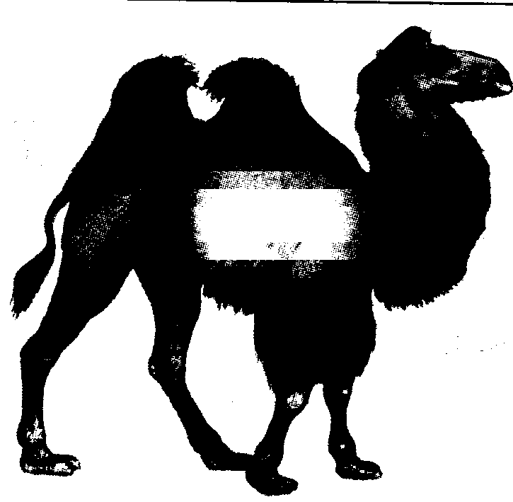
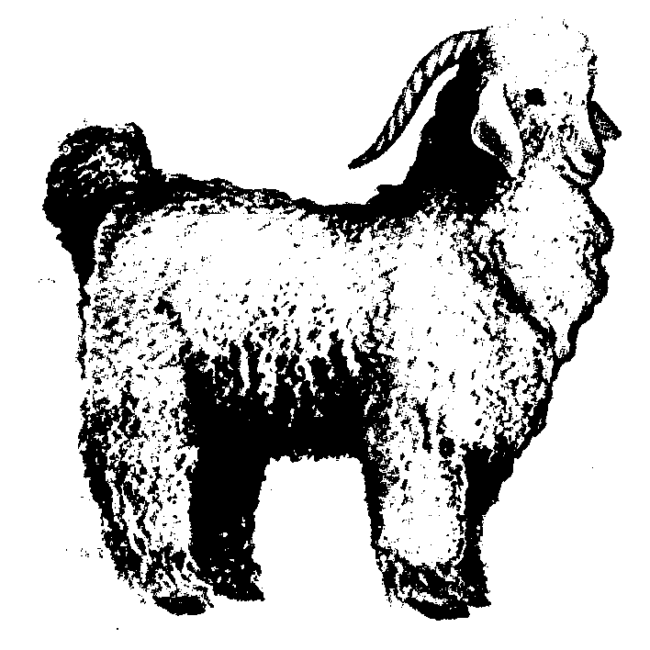
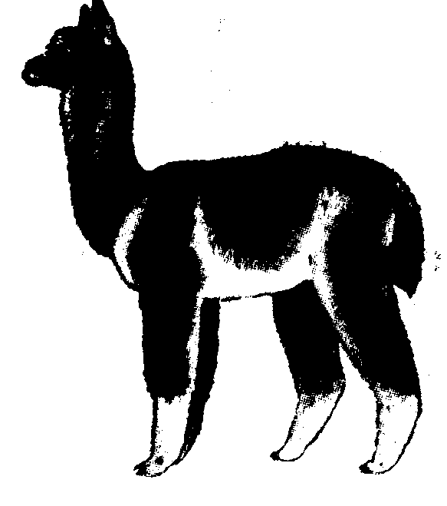
А. Б. В.

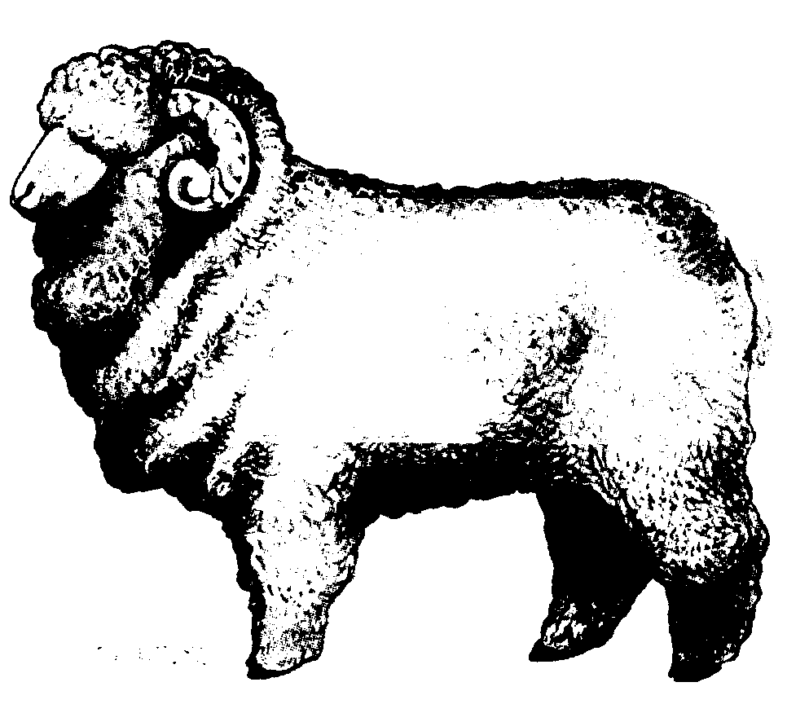
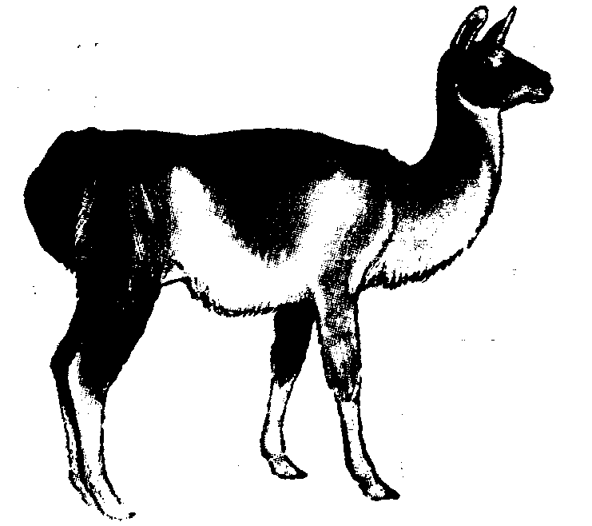
Г. Д.

Оценочные баллы

Максимальный Фактический

6. По рисункам определите последовательность стадии развития тутового шелкопряда, дающего натуральный шелк. 1. Бабочка. 2. Откладывание яиц. 3. Появление гусеницы. 3. Формирование куколки в коконе.
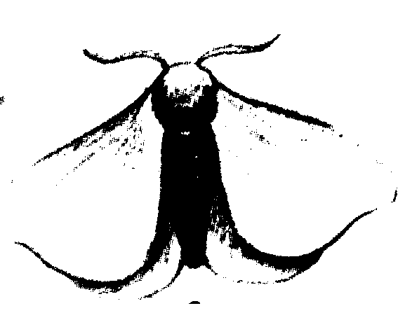
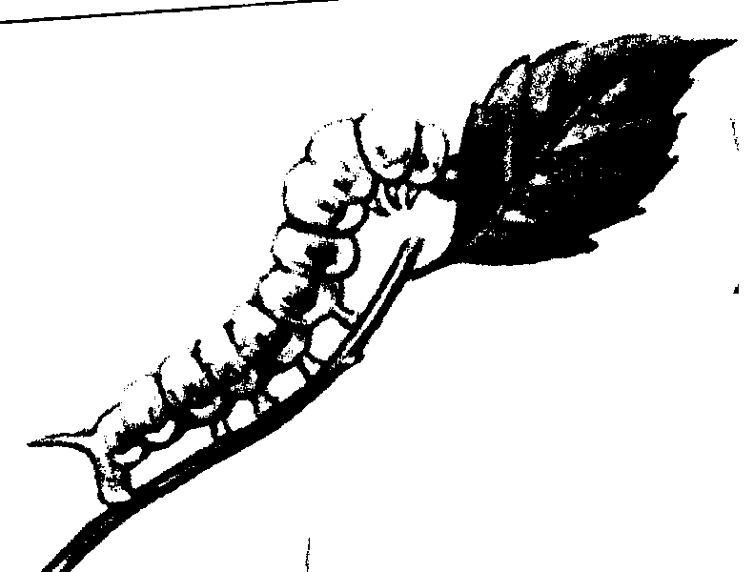
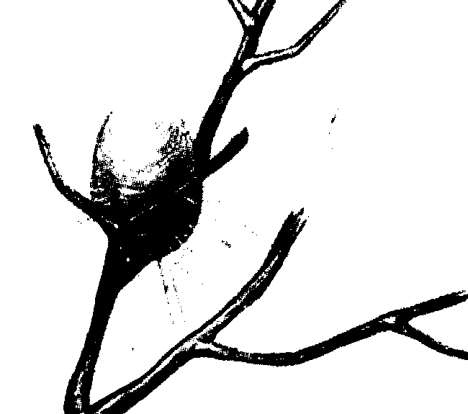

А. Б. В. Г.

Оценочные баллы

Максимальный Фактический

7. Допишите предложения.
А. Шерсть, снятая целиком с овец, называется ________________________________.
Б. Наиболее тонкое, мягкое, извитое волокно называется _______________________.
В. Более толстое, жесткое, менее извитое волокно называется ___________________.
Г. Малопрочное и очень жесткое волокно называется ___________________________.

Оценочные баллы

Максимальный Фактический

8. Определите последовательность операций первичной обработки шерсти.
1. Треплют — разрыхляют и удаляют засоряющие примеси. 2. Сушат в сушильных машинах. 3. Промывают горячей водой с мылом и содой. 4. Сортируют волокна.

Оценочные баллы

Максимальный Фактический

9. Допишите или вставьте пропущенные слова в технологию получения шелка-сырца: а) для размягчения клея коконы тутового шелкопряда обрабатывают ______________________; б) _____________ нитей с нескольких коконов осуществляется _________________________________________________________________________.

Оценочные баллы

Максимальный Фактический

10. В предложенных вариантах последовательности производственных этапов изготовления ткани, определите и подчеркните верный ответ.
А. Нити (пряжа) волокно ткачество готовая ткань
отделка суровая ткань.
Б. Волокно нити (пряжа) ткачество суровая ткань
отделка готовая ткань.
В. Волокно ткачество нити (пряжа) суровая ткань
отделка готовая ткань.

Оценочные баллы

Максимальный Фактический

11. По свойствам тканей определите и запишите в графах 1 и 2 таблицы названия тканей.
Таблица.

Свойства ткани | 1.___________________ | 2.__________________
Прочность  Сминаемость  Драпируемость  Пылеемкость  Теплозащитные свойства | Меньше, чем у хлопчатобумажных тканей  Очень малая  Средняя  Большая  Высокие | Высокая  Очень малая  Высокая  Малая  Несколько выше, чем у хлопчатобумажных тканей

Оценочные баллы

Максимальный Фактический


12. По рисункам определите и запишите названия переплетения нитей.
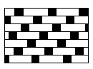
А. Б.

_____________ _______________

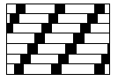
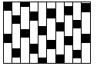
В. Г.

_______________ _______________

Оценочные баллы

Максимальный Фактический

13. Используя условное обозначение полотняного переплетения —

определите и зарисуйте таким же образом переплетения нитей: 1) сатиновое, 2) атласное, 3) саржевое.
1. ______________ 2. _____________ 3. ______________

Оценочные баллы

Максимальный Фактический

14. Драпируемость — это ____________________________________________
__________________________________________________________________.

Оценочные баллы

Максимальный Фактический

15. Расставьте переплетения по степени драпируемости, начиная с высокой
А. Саржевое. Б. Сатиновое. В. Атласное

Оценочные баллы

Максимальный Фактический

16. Перечислите возможные дефекты ткани: а)_________________________ ____________________ б) ___________________________________________

Оценочные баллы

Максимальный Фактический

17. Заполните таблицу.
Таблица.

Свойства ткани | Зависимость свойств тканей
1.  ………………………….. | От упругости и эластичности волокон, переплетения, отделки
2. Драпируемость | ……………………………….  ………………………………..
3. ………………………… | От извитости волокон, рыхлости и шероховатости ткани

.

Оценочные баллы

Максимальный Фактический

18. По названиям тканей определите и запишите их признаки в таблицу.
Таблица.

Название  ткани  Признак | Шерсть | Натуральный шелк | Хлопок | Лен
1. Блеск | мало заметный | ……………… | матовый | …………....
2. Мягкость | ……………….. | мягкая | ………………. | жесткая
3. Гладкость | шероховатая | ………………. | шероховатая | ……………
4. Сминаемость | ……………….. | малая | ………………. | значительная

Оценочные баллы

Максимальный Фактический

Тесты
для самопроверки результатов изучения раздела «Элементы материаловедения».

Отвечая на вопросы, выберите и подчеркните верный ответ.
1. Шерстяные волокна получают от:
А. Овец.
Б. Кошек.
В. Кенафа.
2. Овечья шерсть — это:
А. Сукно.
Б. Руно.
В. Волокно.
3. Положительное свойство шерстяных тканей — это:
А. Пылеемкость.
Б. Усадка.
В. Теплоемкость.
4. Отрицательное свойство шелковых тканей — это:
А. Драпируемость.
Б. Воздухопроницаемость.
В. Осыпаемость.
5. Шерстяная ткань — это:
А. Постельные.
Б. Костюмные.
В. Подкладочные.
6. Нити, полученные прядением — это:
А. Сукно.
Б. Волокно.
В. Пряжа.
7. Шелковая ткань:
А. Платочные.
Б. Пальтовые.
В. Ковровые.
8. Переплетение, в котором основные и уточные нити чередуются через одну:
А. Сатиновое.
Б. Полотняное.
В. Саржевое.
9. Первичная обработка шелка — это:
А. Обработка коконов.
Б. Сматывание нитей.
В. Отделка.
10. Поверхность шелковых нитей:
А. Узелковая.
Б. Пушистая.
В. Гладкая.
11. Получение равномерной по толщине пряжи:
А. Отделка.
Б. Прядение.
В. Ткачество.
12. Ткань из натуральных волокон — это:
А. Ситец.
Б. Капрон.
В. Атлас.
13. Нити, идущие вдоль ткани — это:
А. Уток.
Б. Волокна.
В. Основа.

Оценочные баллы

Максимальный Фактический
100
Итоговое количество баллов

Максимальное Фактическое
Результат:
От ….. до ….. баллов — «5», от ….. до …. баллов — «4»,
от …. до …. баллов — «3», от …. до ….. балов — «2».

Оценка ………….

Элементы машиноведения

Изучение данного материала позволяет расширить знания учащихся об устройстве и принципом действия бытовой швейной машины.
Ваша задача — усвоить основные элементы устройства и назначение бытовой универсальной машины (технические характеристики, принцип действия регуляторов) и неполадки в ее работе, уход за швейной машиной, чистка и смазка, реализовать эти знания при работе на бытовой швейной машине и выполнении творческой, проектной деятельности.
В теме «Элементы машиноведения» вы будете изучать следующие вопросы:

1. Назначение, устройство
и принцип действия регуляторов бытовой универсальной бытовой швейной машины.
2. Подбор толщины иглы и нитей в зависимости от вида ткани.

Элементы машиноведения

3. Неполадки в работе швейной машины, вызываемые дефектами машинной иглы или неправильной ее установкой.

1. Допишите предложения.
А. Регулятором стежка приходится пользоваться при сшивании тканей различной толщины и при ___________________________________________________________.
Б. Регулировка натяжения верхней нити производится только при ________________
________________________________________________________________________.
В. Регулировка натяжения нижней нити производится винтом, прижимающим пластинчатую пружину к корпусу ______________________________________________.

Оценочные баллы

Максимальный Фактический

2. На универсальной бытовой швейной машине установлен регулятор простой и сложной зигзагообразных строчек: а) обметывание припусков швов; б) обметывание шелковых тканей; в) фигурная обработка среза; г) фигурная обработка среза; д) притачивание резинок. Подберите к ним верные рисунки.

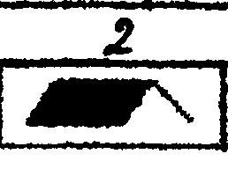
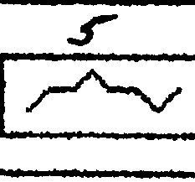
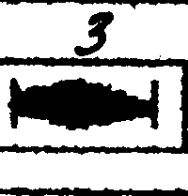


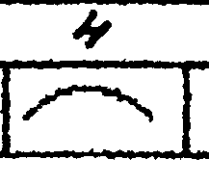

Оценочные баллы

Максимальный Фактический

3. Подберите к сшиваемым материалам в таблице соответствующие им номера иголок и ниток.
Таблица.

Сшиваемые материалы | Условн.  обозначение | № Иглы | № х/б ниток
1. Очень тонкие ткани | А. | 70 | 80–100
2. Шелковые, хлопчатобумажные, тонкие шерстяные ткани | Б. | 80 | 70–100
3. Костюмные, толстые платье-вые4. | В. | 90 | 50–80
4. Плотный шелк, платьевые, костюмные | Г. | 100 | 40–70
5. Батист, шелковые ткани, трикотаж | Д. | 110 | 30–50
6. Пальтовые, плащевые | Е. | 120 | 20–30

Оценочные баллы

Максимальный Фактический

4. К названиям регуляторов швейной машины подберите верные им рисунки.
1. Регулятор натяжения верхней нитки. 2. Регулятор натяжения нижней нитки.
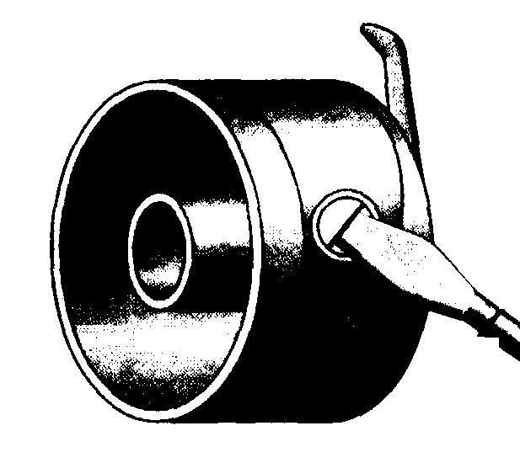
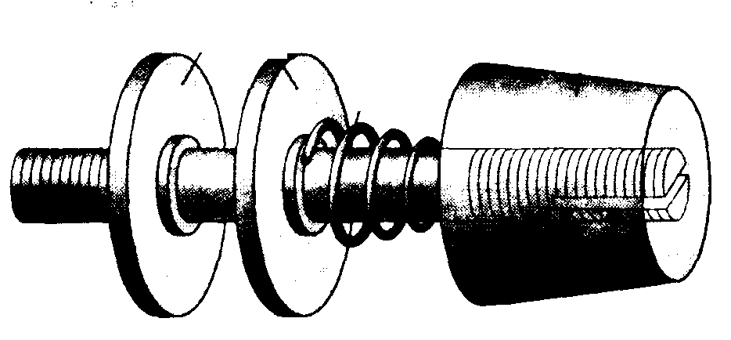
А. Б.

5. Подберите к неполадкам работы швейной машины в таблице соответствующие им приемы устранения.
Таблица.

Неполадки в работе швейной машины вызываемые дефектами иглы | Условн.  обозн. | Устранение неполадок
1. Игла погнута или неправильно установлена | А. | А. Закрепить иглу
2. Игла вставлена не до упора | Б. | Б. Сменить иглу
3. Игла плохо закреплена | В. | В. Отрегулировать положение лапки и пластины
4. Игла задевает лапку, не попадает в отверстие пластины | Г. | Г. Вставить иглу до упора

Оценочные баллы

Максимальный Фактический

6. К названиям инструментов и приспособлениям швейной машины подберите верные им рисунки. 1. Отвертка. 2. Щетка-кисточка. 3. Масленка.
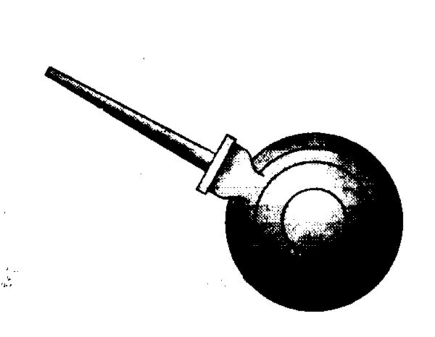
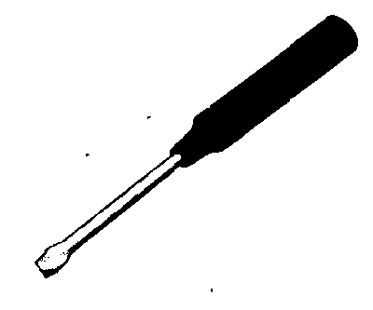
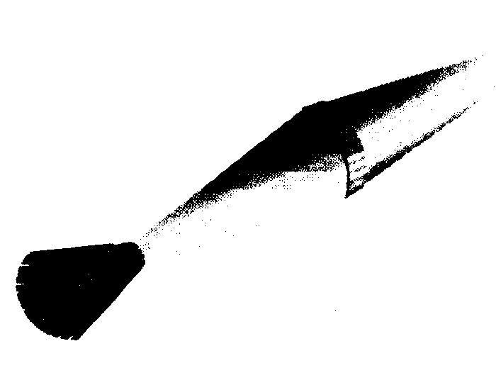
А. Б. В.

Оценочные баллы

Максимальный Фактический

7. К названиям основных и вспомогательных рабочих органов бытовой швейной машины подберите из таблицы верные им назначения. 1. Игла. 2. Челнок. 3. Нитепритягиватель. 4. Регулятор натяжение верхней нити. 5. Регулятор натяжения нижней нити. 6. Рейка. 7. Лапка.
Таблица.

Условн.  обозн. | Назначение
А. | Сдергивает нитку с бобины или катушки, подает нитку игле и челноку, затягивает стежок, совершает вращательное или колебательное движение; находится в рукаве машины.
Б. | Механизм передвижения ткани, служит для перемещения ткани на величину стежка, расположен под платформой, совершает движения в виде эллипса (овала), идя к работающему; идя от рабочего, опускается.
В. | Служит для прокола материала, проведения через него верхней нити и образования петли или напуска. Механизм ее расположен в рукаве машины, совершает возвратно-поступательное движение (вверх, вниз).
Г. | Захватывает петлю или напуск иглы, расширяет ее обводит вокруг шпульки, осуществляет переплетение верхней и нижней нити. Механизм расположен под платформой и совершает вращательное движение.
Д. | Механизм находится на шпульном колпачке машины. Натяжение регулируется винтом, который прижимает пластинчатую пружину к корпусу шпульного колпачка.
Е. | Прижимает к игольной пластине и рейке ткань, механизм расположен в рукаве машины и он не совершает никаких движений.
Ж. | Механизм находится на рукаве швейной машины. С его помощью можно усилить или ослабить натяжение верхней нити.

Оценочные баллы

Максимальный Фактический

Тесты
для самопроверки результатов изучения раздела «Элементы машиноведения»

Отвечая на вопросы, выберите и подчеркните верный ответ.
1. Техническое устройство для пошива одежды — это машина:
А. Домашняя. Б. Хозяйственная. В. Швейная. Г. Бытовая.
2. Бытовые швейные машины Подольского механического завода обозначают:
А. ПМЗ. Б. МПЗ. В. ЗМП. Г. ЗПМ.
3. Перед установкой иглы игловодитель ставят в положение:
А. Нижнее. Б. Среднее. В. Нейтральное. Г. Верхнее.
4. Регулятор натяжение верхней (игольной нити швейной машины находятся на:
А. Стойке. Б. Рукаве. В. Корпусе. Г. Платформе.
5. Регулятор натяжения нижней (челночной) нити швейной машины находится на:
А. Шпульном колпачке. Б. Пластиночной пружине. В. Регуляторном колпачке.
Г. Нижнем нитепритягивателе.
6. Утолщенная часть иглы швейной машины называется:
А. Муфтой. Б. Пробиркой. В. Колбой. Г. Шпонкой.
7. Важный элемент иглы для нитки швейной машины — это:
А. Дырка. Б. Желобок. В. Отверстие. Г. Ушко.
8. При ежедневной работе машины один раз в неделю рекомендуется:
А. Чистить. Б. Смазывать. В. Протирать. Г. Промывать.
9. В бытовой швейной машине не является регулятором:
А. Ширины стежка. Б. Длины стежка. В. Ширины зигзага. Г. Натяжения верхней нити.

Оценочные баллы

Максимальный Фактический
100
Итоговое количество баллов

Максимальное Фактическое
Результат:
От ….. до ….. баллов — «5», от ….. до …. баллов — «4»,
от …. до …. баллов — «3», от …. до ….. балов — «2».

Оценка ………….

Конструирование и моделирование поясных швейных изделий

Изучение данного материала знакомит учащихся с основными требованиями к легкому женскому платью, конструированием юбки, моделированием и графическим изображением деталей различных юбок, с индивидуальным стилем в одежде.
Ваша задача — усвоить знания о снятии мерок и записи результатов измерений, о построении основы чертежа юбки в масштабе и в натуральную величину по своим меркам, о выборе модели юбки, использовать эти знания при выполнении творческой, проектной деятельности.
В разделе «Конструирование и моделирование поясных швейных изделий» вы будете изучать следующие темы:

2. Ткани и отделки, применяемые для изготовления юбок. Конструкции юбок.
1. Эксплуатационные, гигиенические и эстетические требования к легкому женскому платью.

Конструирование и моделирование
поясных швейных изделий

3. Мерки, необходимые для построения основы чертежа конической, клиньевой и прямой юбок. Прибавки к меркам на свободу облегания.
4. Условные графические изображения деталей и изделий на рисунках, эскизах, чертежах, схемах. Способы моделирования юбок. Форма, силуэт, стиль. Индивидуальный стиль в одежде.

Тема 1. Эксплуатационные, гигиенические и эстетические требования к легкому женскому платью

1. Допишите предложения.
А. Юбка — это женская одежда, которая относится к поясной группе, может быть прямой. ________________________________________________________________________.
Б. По покрою юбки делятся на три группы: прямые ____________________________.
В. По силуэту юбки можно разделить на: прямые, ______________________________
________________________________________________________________________.

Оценочные баллы

Максимальный Фактический

2. Из приведенных изделий поясной группы одежды найдите лишнее и подчеркни: юбка, шорты, жилет, брюки, блузка, трико.

Оценочные баллы

Максимальный Фактический

3. Закончите предложения по требованиям, предъявляемым к одежде.
А. Гигиенические требования заключаются в том, что одежда должна обеспечивать нормальную жизнедеятельность организма человека и предохранять тело _________________________________________________________________________.
Б. Эксплуатационные требования к одежде заключаются в том, что она должна быть удобной в носке, достаточно ________________________________________________.
В. Эстетические требования состоят в том, что одежда должна быть красивой, _________________________________________________________________________.

Оценочные баллы

Максимальный Фактический

4. К перечисленным понятиям одежды и требованиям к ней подберите из таблице верные им характеристики. 1. Одежда. 2. Эстетические требования. 3. Гигиенические требования. 4. Эксплуатационные требования. 5. Белье. 6. Легкая одежда. 7. Верхняя одежда.
Таблица.

Условн.  обозн. | Характеристика
А. | В процессе носки испытывает нагрузки и претерпевает деформации, зависит от свойств ткани, ее качества и вида обработки.
Б. | Совокупность изделий, которые покрывают, облекают тело.
В. | Одежда должна быть удобной, красивой и соответствовала моде, чтобы ее цвет, фасон и стиль создавали гармоническое целое.
Г. | Необходимые для определенных климатических условий гигроскопичность, воздухопроницаемость, достаточные теплозащитные свойства, обеспечивала человеку свободу движений, легко надеваться и сниматься.
Д. | Одежда, надеваемая на белье, платье, костюм.
Е. | Это изделия, которые носят поверх белья(блузки, юбки, платья, брюки, свитер)
Ж. | Это предметы одежды, которые надевают непосредственно на тело (ночные сорочки, майки, трусы)

Оценочные баллы

Максимальный Фактический

Тема 2. Ткани и отделки, применяемые для изготовления юбок. Конструкции юбок.

1. Из перечня тканей, применяемых для изготовления юбок, подчеркните лишние: шерстяная, батист, плательная, фланель, шелковая, поплин, тонкая суконная, бязь.

Оценочные баллы

Максимальный Фактический

2. К покрою юбки в первой колонке подберите вид применяемой ткани из второй колонки таблицы.
Таблица.

Покрой юбки | Услов.  обозн. | Вид ткани
1. Прямая юбка. | А. | Хлопок, легкая шерсть, шелк.
2. Юбка расширенная к низу. | Б. | Хлопчатобумажная ткань, лен, шелк.
3. Коническая юбка | В. | Шерсть, джинсовая ткань.

Оценочные баллы

Максимальный Фактический

3. Допишите названия отделок, применяемых для изготовления юбок:
строчки, пряжки, _______________________________________.

Оценочные баллы

Максимальный Фактический

4. Закончите определения.
А. Аппликация — это рисунок или украшение, изготовленные из нашитых или наклеенных на основу _________________________________________________________________.
Б. Бейка — это полоска ткани, с помощью которой обрабатывают__________________
__________________________________________________________________________.

Оценочные баллы

Максимальный Фактический

Тема 3. Мерки, необходимые для построения основы чертежа конической, клиньевой и прямой юбок. Прибавки к меркам на свободу облегания

1. Сложите слова — термины с фишками, на которых написаны значения этих терминов.
А. Измерение фигуры человека, расчет основных параметров и построение основы чертежа швейного изделия.
3. Мерки
1. Проектирование

Б. Создание нового образца изделия обоснование, подготовка эскиза модели, построение чертежей изделий и его деталей.
В. Основные размеры фигуры человека, полученные путем ее измерения.

2. Конструирование

Оценочные баллы

Максимальный Фактический

2. В представленной таблице «Мерки для построения чертежа юбки» в свободных колонках запишите недостающую информацию.
Таблица.

Название  мерки | Буквенное  обозначение | Правило снятия  мерки | Назначение мерки
1. Полу-обхват талии | Ст | ………………………  ………………………  ………………………  ……………………… | Определение длины пояса и расчет раствора вытачек
2…………  …………..  …………. | …………..  ………….  …………. | Горизонтально вокруг туловища сзади по наиболее выступающим точкам ягодиц. Спереди по пластине, приложенной к животу для учета выступа живота | Определение ширины юбки
3. Длина спины  до талии | Дтс | От седьмого шейного позвонка до талии | ……………………………………………………………………………....
4. ………..  ………….. | Дт | ………………………………………………………………………………………………………….… | Определение длины юбки

Оценочные баллы

Максимальный Фактический

3. К условным обозначениям в таблице слева подберите правильные снятия мерки.
Таблица.

Условные обозначения | Снятие мерки
Д_{и} | 1. Снимается по спине от линии талии до шейной точки
С_{т} | 2. Снимается по спине от линии талии до желаемой длины
Д_{ст} | 3. Снимается по горизонтали вокруг бедер
С_{б} | 4. Снимается горизонтально вокруг туловища на уровне талии

Оценочные баллы

Максимальный Фактический

4. К терминам подберите верные характеристики из таблицы. 1. Покрой. 2. Форма. 3. Конические юбки. 4. Клиньевые юбки. 5. Прямые юбки.
Таблица.

Условн.  обозн. | Характеристика
А. | Самые простые по конструкции изделия. Они, как правило не имеют вытачек и состоят из одной или двух деталей.
Б. | Они состоят, как правило, из двух деталей: переднего и заднего полотнищ, нити основы в которых проходят почти всегда вдоль деталей.
В. | Тип конструкции отдельных видов изделий, определяется особенностями деталей швейного изделия, их формой и количеством.
Г. | Это наружный вид швейного изделия или отдельной его детали.
Д. | Они состоят из несколько одинаковых клиньев, расширяющих книзу.

Оценочные баллы

Максимальный Фактический

5. К внешнему виду юбок различных конструкций подберите верный чертеж:
клиньевая юбка, прямая юбка, коническая юбка.
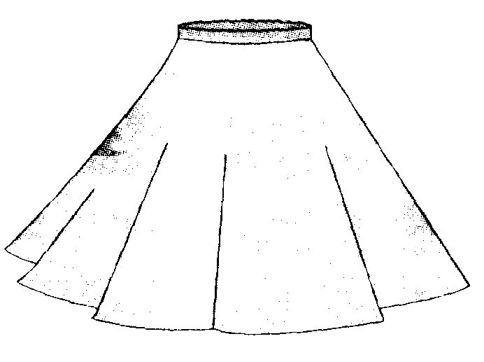
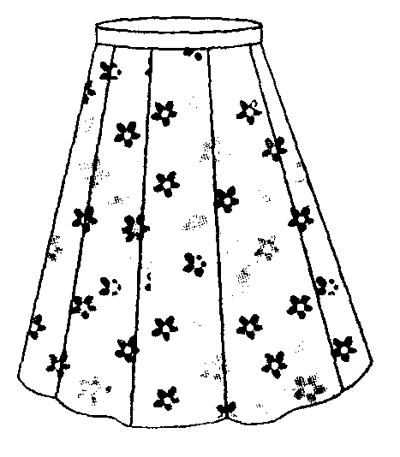
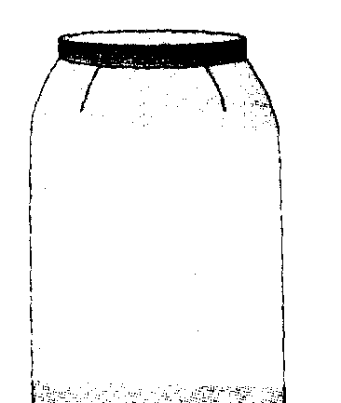
1. 2. 3.

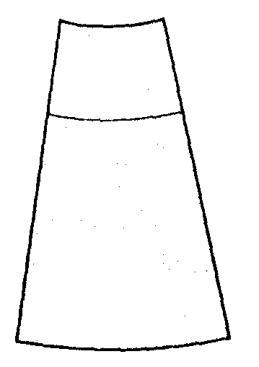
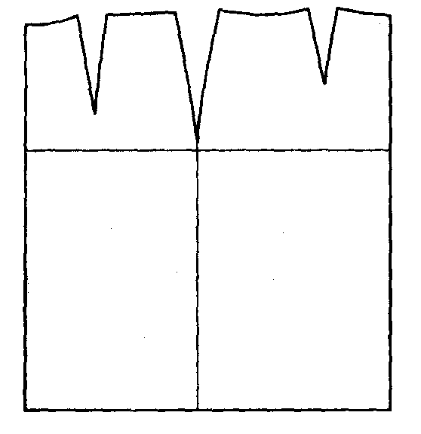
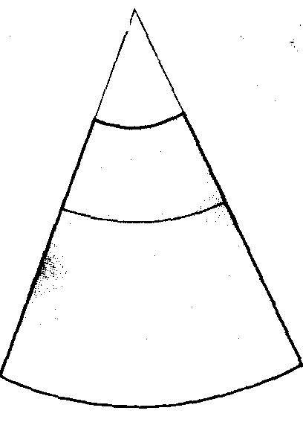
А. Б. В.

Оценочные баллы

Максимальный Фактический
6. Запишите буквенные обозначения линий фигуры человека, которые используются при построении чертежа юбки: линия талии, линия бедер, линия низа.

Оценочные баллы

Максимальный Фактический

Тема 4. Условные графические изображения деталей и изделий на рисунках, эскизах, чертежах, схемах. Способы моделирования юбок. Форма, силуэт, стиль. Индивидуальный стиль в одежде.

1. Закончите определения.
А. Рисунок — это изображение изделия, выполненное на глаз ____________________.
Б. Эскиз — это изображение изделия, выполненное от руки по графическим требованиям, но без соблюдения _________________________________________________________.
В. Чертеж — это графическое изображение предмета, выполненное по особым правилам построения изображений при помощи специальных __________________________________________________________________________.
Г. Схема — это изображение, выполненное с помощью условных ___________________.
Д. Форма — это объемное изображение _________________________________________.
Е. Стиль — это художественная выразительность характер одежды, бывает классический, спортивный, ___________________________________________________.
Ж. Силуэт — это плоскостное, контурное изображение объемных форм
___________________________________________________________________________.
З. Туалет — это совокупность одежды, обуви, ___________________________________.

Оценочные баллы

Максимальный Фактический

2. Перечисленные названия одежды распределите их в таблице по стилям: жакет, трико, платье с декольте, комбинезон, блейзер, жилет, платье на бретелях с вышивкой, джинсовая одежда, брюки со складкой спереди, шорты.
Таблица.

СТИЛЬ
1. Классический | 2. Спортивный | 3. Романтический
………………………....  ………………………… | …………………………  …………………………. | ……………………………  ……………………………

Оценочные баллы

Максимальный Фактический

Тесты
для самопроверки результатов изучения раздела «Конструирование и моделирование поясных швейных изделий».

Отвечая на вопросы, выберите и подчеркните верный ответ.

1. Поясные изделия держатся там, где находится:
А. Шея. Б. Запястье. В. Бедро. Г. Талия.
2. К поясным швейным изделиям относится:
А. Платье. Б. Блузка. В. Юбка. Г. Жилет.
3. Если одежда соответствует моде, а цвет, фасон и стиль создают единое целое, то она отвечает требованиям:
А. Эстетическим. Б. Гармоничным. В. Гигиеническим. Г. Визуальным.
4. Если одежда обеспечивает нормальную жизнедеятельность человека и обеспечивает ему свободу движения, легко надевается и снимется, то она отвечает требованиям:
А. Гармоничным. Б. Гигиеническим. В. Эксплуатационным.
Г. Эстетическим.
5. Если одежда в процессе носки испытывает нагрузки и претерпевает различные деформации, то она отвечает требованиям:
А. Гигиеническим. Б. Гармоничным. В. Эксплуатационным. Г. Эстетическим.
6. Ночные сорочки майки, трусы — это:
А. Комплект. Б. Туалет. В. Одежда. Г. Белье.
7. Блузки, юбки, платья, брюки, кофты — это одежда:
А. Легкая. Б. Выходная. В. Верхняя. Г. Весенняя.
8. Швейные изделия, которые надеваются на платье, костюм — это одежда:
А. Зимняя. Б. Верхняя. В. Теплая. Г. Летняя.
9. Создание новых образцов изделий, обоснование расчетов, подготовка эскизов моделей, построение чертежей изделий и его деталей — это:
А. Планирование. Б. Конструирование. В. Проектирование.
Г. Моделирование.
10. Расчет основных параметров и построение основы чертежа швейного изделия — это:
А. Проектирование. Б. Моделирование. В. Планирование.
Г. Конструирование.
11. Женская одежда, относящаяся к поясной группе швейных изделий — это:
А. Блузка. Б. Кофта. В. Юбка. Г. Жилет.
12. Поясное изделие, не имеющее вытачек и состоит из одной или двух деталей — это юбка:
А. Цилиндрическая. Б. Прямая. В. Клиньевая. Г. Коническая.
13. Юбка, состоящая из нескольких одинаковых деталей, расширяющихся к низу — это юбка:
А. Прямая. Б. Клиньевая. В. Коническая. Г. Диагональные.
14. Поясное изделие, состоящее из переднего и заднего полотнищ — это юбка:
А. Прямая. Б. Коническая. В. Цилиндрическая. Г. Диагональная.
15. Платье с декольте, платье на бретелях с вышивкой — это стиль:
А. Классический. Б. Спортивный. В. Романтический. Г. Готический.
16. Жилет, блейзер, жакет, брюки — это стиль:
А. Готический. Б. Романтический. В. Спортивный. Г. Классический.
17. Трико, джинсовая одежда, шорты, комбинезон — это стиль:
А. Свободный. Б. Спортивный. В. Классический. Г. Модернистский.
18. Один из видов ткани, используемой для изготовления юбок это ткань:
А. Шерстяная. Б. Батист. В. Поплин. Г. Муслин.
19. Тип конструкции отдельных видов изделий — это:
А. Построение. Б. Раскладка. В. Покрой. Г. Раскрой.
20. Совокупность одежды, обуви, перчаток — это:
А. Силуэт. Б. Стиль. В. Фасон. Г. Туалет.
21. Украшение, изготовленное из нашитых или наклеенных на основу лоскутов ткани — это:
А. Рисунок. Б. Аппликация. В. Бейка. Г. Батик.
22. По конструкции юбки не могут быть:
А. Коническими. Б. Прямыми. В. Клиньевыми. Г. Диагональными.
23. При записи мерок результаты необходимо разделить пополам:
А. Вс. Б. Дтс. В. Ст. Г. Ог.

Оценочные баллы

Максимальный Фактический

Итоговое количество баллов
100

Максимальное Фактическое

Результат:
От ….. до ….. баллов — «5», от ….. до …. баллов — «4»,
от …. до …. баллов — «3», от …. до ….. балов — «2».

Оценка ………….

Технология изготовления поясных швейных изделий

Изучение данного материала знакомит учащихся с назначением различных конструкций швов, их графическим изображением, способами обработки срезов юбки, влажно-тепловой обработки шерстяных и шелковых изделий.
Ваша задача — усвоить знания и умения о раскладке выкройки, обмеловке, и раскрое ткани, обработке деталей кроя, этапах изготовления юбки, уметь провести контроль и оценку качества готового изделия, использовать их при выполнении творческой, проектной деятельности.
В разделе «Технология изготовления поясных швейных изделий»
вы будете изучать следующие темы:

2. Особенности раскладки выкройки на ткани в клетку и в полоску.
1. Назначение и конструкция стачных, настрочных и накладных швов, их условные графические обозначения и технология выполнения.

Технология изготовления поясных
швейных изделий

3. Способы обработки нижнего и верхнего срезов юбки. Особенности влажно-тепловой обработки шерстяных и шелковых тканей.

Тема 1. Назначение и конструкция стачных, настрочных и накладных швов, их условные графические обозначения и технология выполнения

1. Закончите предложения.
А. Поясные швейные изделия — это изделия, которые держатся на талии, там, где должен быть _______________________________________________________________.
Б. Самый распространенный предмет поясной женской одежды это _________________.
В. Стачной шов — это соединение двух и несколько деталей между собой ___________________________________________________________________________.
Г. Настрачной шов — это соединение наложенных одна на другую
двух _______________________________________________________________________.
Д. Накладной шов — это настрачивание накладных элементов (карманов, аппликации) на основную __________________________________________________________________.

Оценочные баллы

Максимальный Фактический

2. В перечне швейных изделий определите и подчеркните группу поясных изделий: шорты, платье, брюки, кофта, жакет, юбка, халат, юбка-брюки, сорочка.

Оценочные баллы

Максимальный Фактический

3. Заполните схему «Классификация машинных швов»
Схема.

Соединительные швы
А. Стачные
Б. Настрочные
В. Накладные
1. Без обметывания срезов
2. ………………..
3. Взаутюжку
4. ………………
1. С открытым срезом
2. ……………….
1. С открытыми срезами
2. С закрытым срезом
3. …………..……

Оценочные баллы

Максимальный Фактический

4. По графическим изображениям швов в таблице слева определите и запишите их названия в таблице справа.
Таблица.

1. | 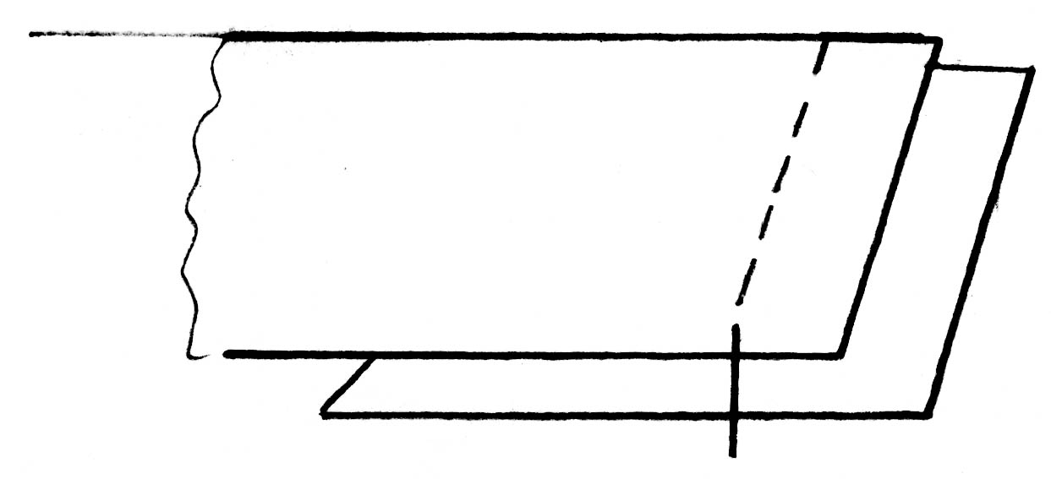 | А. ...................................................................  ……………………………………………………  ……………………………………………………  ……………………………………………………
2. | 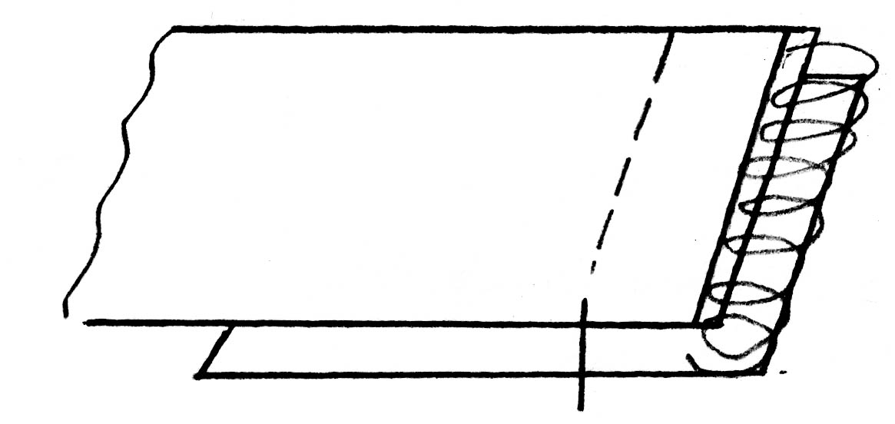 | Б. .....................................................................  ……………………………………………………..  ……………………………………………………..  ……………………………………………………..
3. | 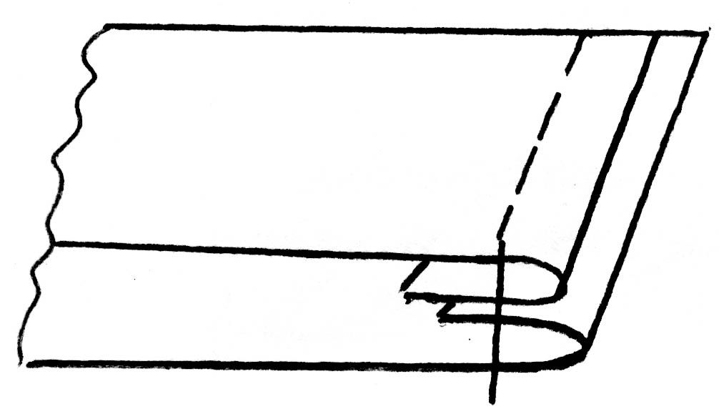 | В. ……………………………………….………..  …………………………………………………….  …………………………………………………….  ……………………………………………………..
4. | 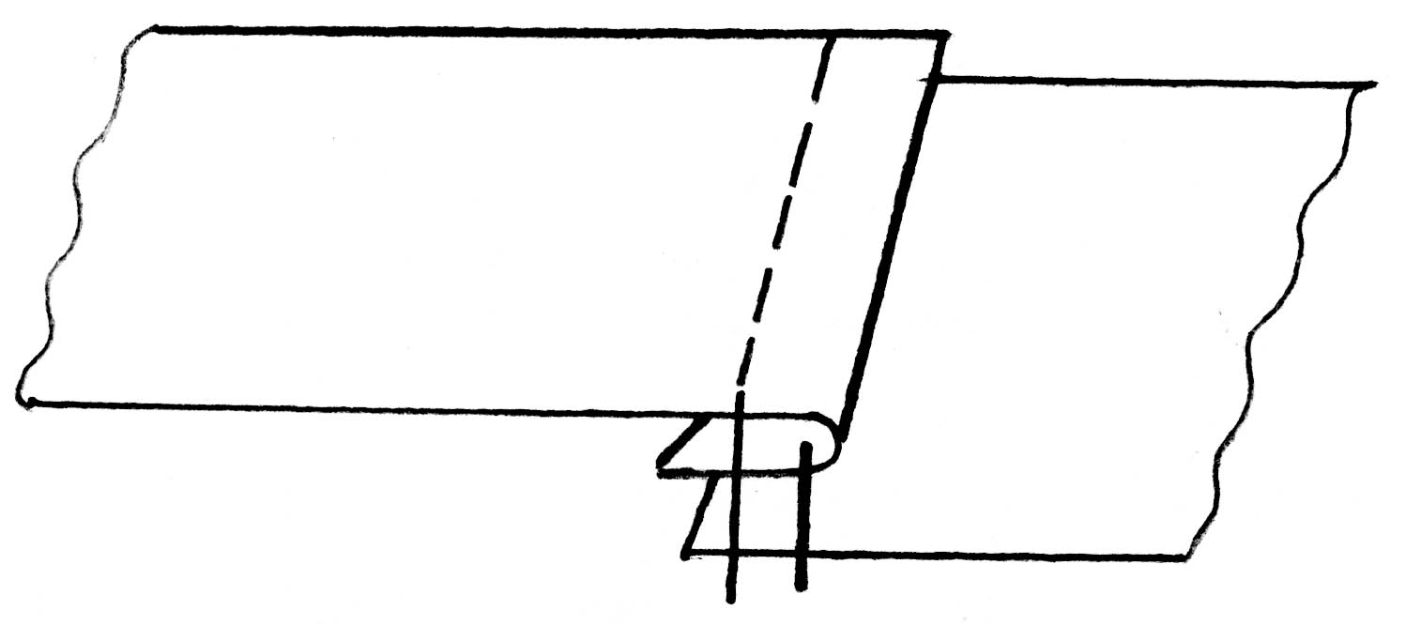 | Г. …………………………………………..….….  ………………………………………………….…  …………………………………………………….  …………………………………………………….  ……………………………………………………..

Оценочные баллы

Максимальный Фактический

5. К графическому изображению технологии выполнения накладного шва определите и запишите последовательность его выполнения. 1. Подогнуть срез и заметать. 2. Наложить данную деталь на другу и наметать. 3. Настрочить
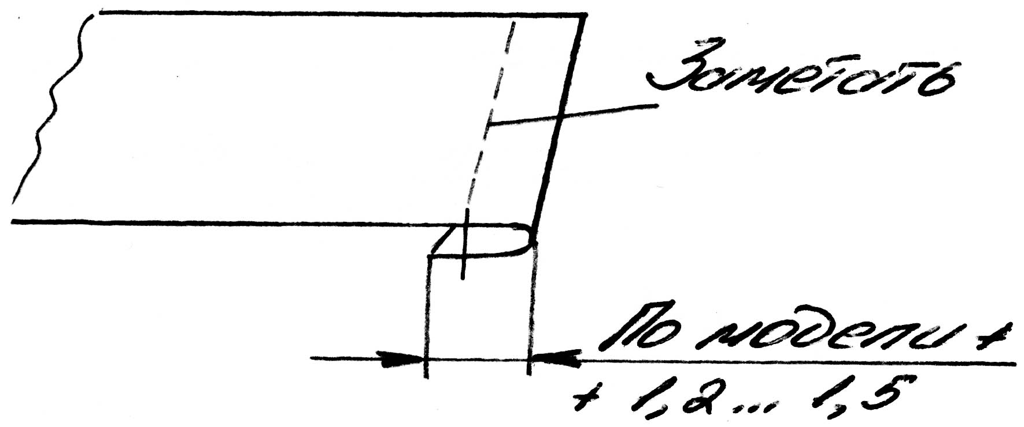
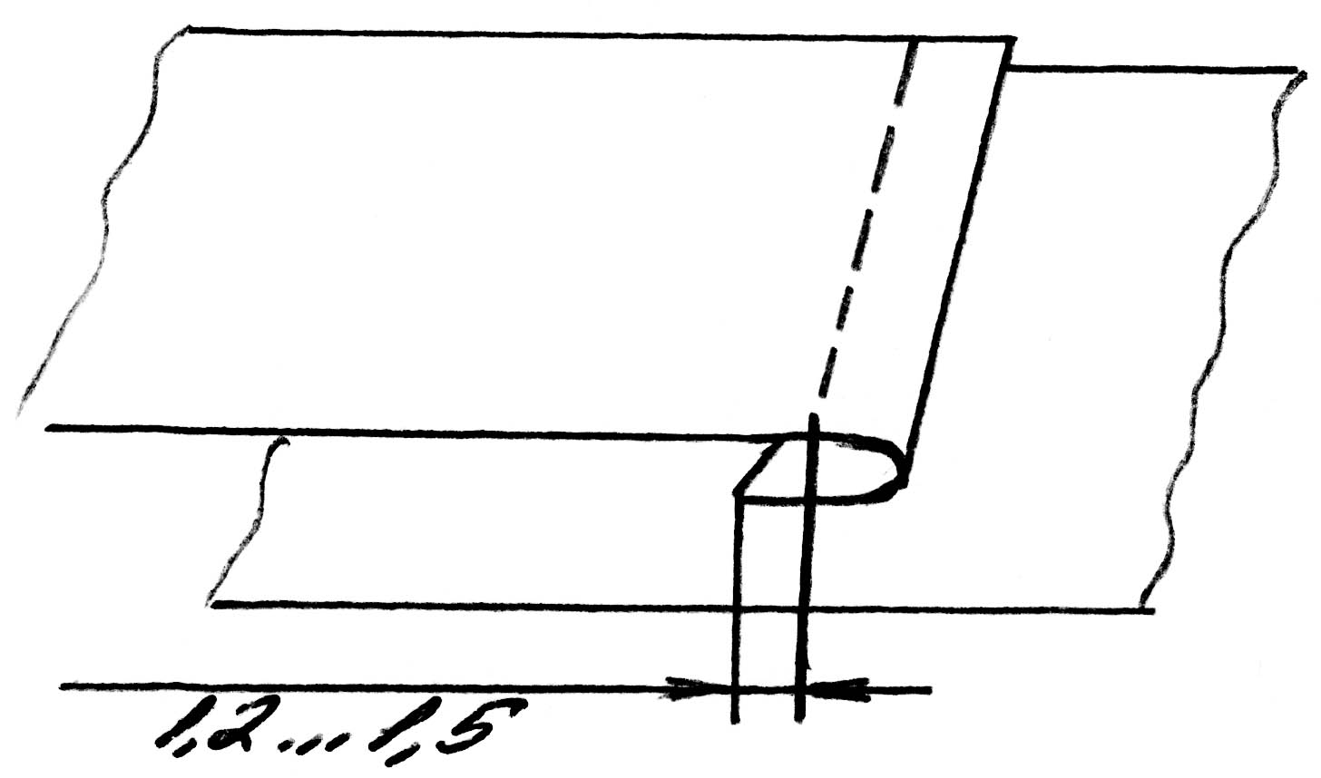
А. Б.

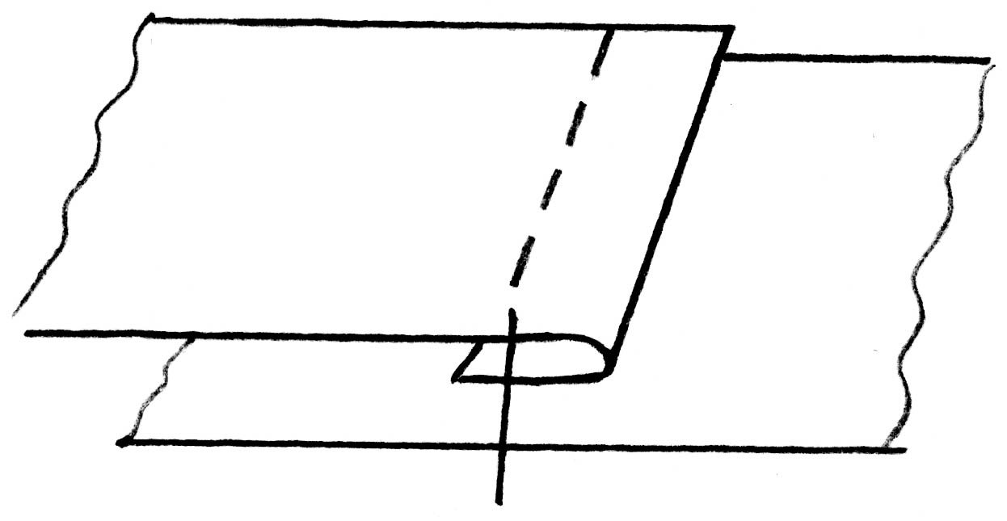
В.

Оценочные баллы

Максимальный Фактический

6. К названиям соединительных швов подберите верные им назначения из таблицы. 1. Соединительный. 2. Расстрочной. 3. Накладной. 4. Двойной. 5. Запошивочный
Таблица.

Услов.  обозн. | Определение
А. | Используют при соединении мелких деталей с изделием.
Б. | Применяют при изготовлении белья, женских блуз рубашечного покроя, мужских сорочек.
В. | Служит для прочного соединения отдельных деталей швейного изделия.
Г. | Применяют для соединения отдельных частей изделий из шелковых и тонких хлопчатобумажных тканей, а также при изготовлении некоторых видов постельного белья (пододеяльников, наволочек).
Д. | Применяют при соединении плечевых, боковых, рельефных срезов, лифа с юбкой.

Оценочные баллы

Максимальный Фактический

7. Сложите названия швов с фишками, на которых написаны их технологическое назначение.
А. Используют при обработке срезов горловины и пройм, низа рукавов и расклешенных юбок, различных деталей.
1. Краевые швы
2. Обтачной шов

Б. Применяют для соединения таких деталей изделий, у которых, если их вывернуть, шов будет располагаться по краю,
а припуски на швы — внутри, между деталями.
В. Служат для обработки краев и срезов и предохранения их от осыпания.

3. Окантовочный шов

Оценочные баллы

Максимальный Фактический

8. К каждому графическому обозначению машинных швов в таблице слева подберите верное название справа.
Таблица.

Графическое  обозначение шва | Название шва
  1. | А. Взаутюжку
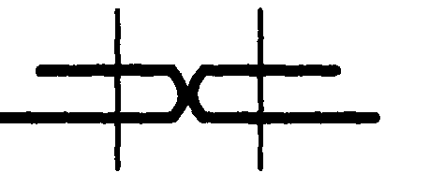  2. | Б С двумя закрытыми срезами.
  3. | В. Без обметывания срезов.
  4. | Г. Запошивочный шов.
5. | Д. С открытыми срезами.
  6. | Е. Вразутюжку.
  7. | Ж. Двойной шов.
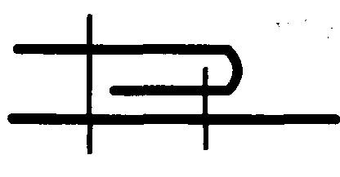  8. | З. Накладной с закрытым срезом.
  9. | И. Настрочной с закрытым срезом.
  10. | К. С открытыми срезами.

Оценочные баллы

Максимальный Фактический

Тема 2. Особенности раскладки выкройки на ткани в клетку и в полоску

1. При указанной раскладке деталей выкройки допишите необходимую информацию и подберите верное графическое изображение учета характера рисунка ткани.
Таблица.

Характер рисунка | Как учитывать характер  рисунка ткани при раскладке  деталей выкройки | Графическое изображение
В крупную клетку и полоску | 1. При раскладке деталей выкройки следят за тем, чтобы в швах, соединяющих детали, клетки и полосы _________________________________  2. Полосы должны располагаться на деталях выкройки___________ _________________________________  3. В симметричных и парных деталях клетки и полосы должны располагаться _________________________________  4. В швах, соединяющих детали по накладным линиям, клетки и полосы должны__________________________ _________________________________ | 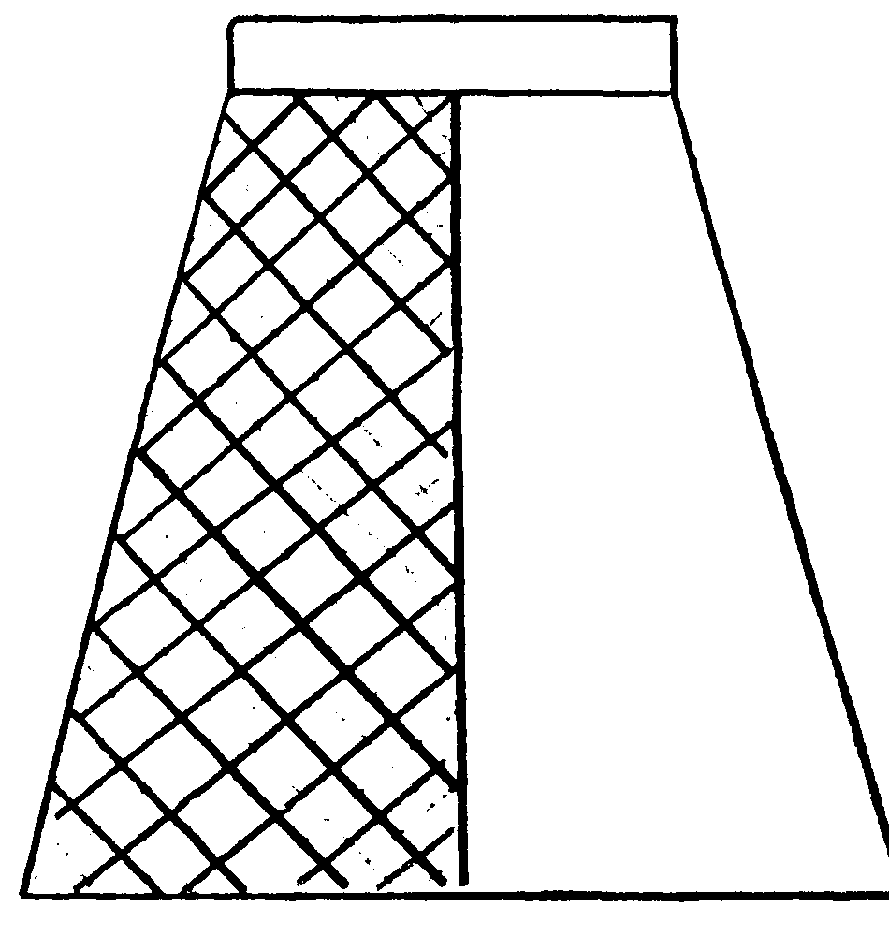  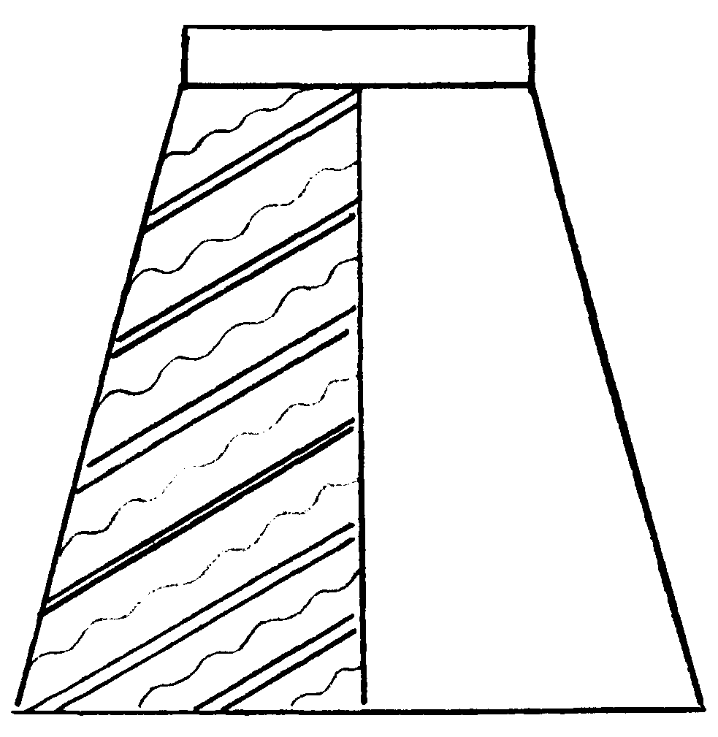  А.  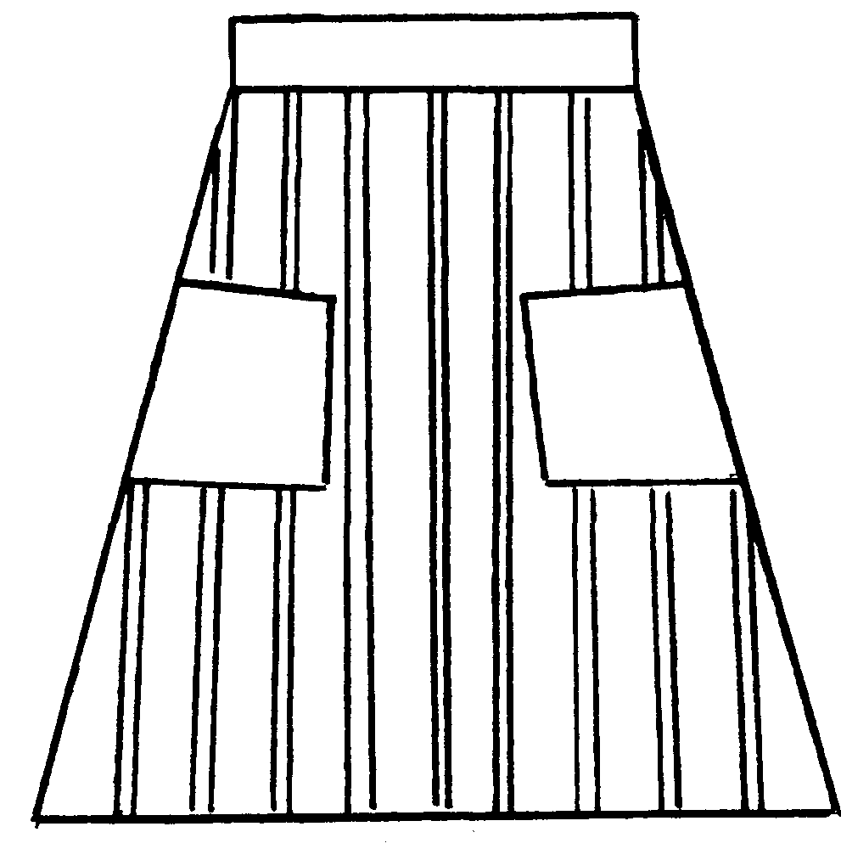  Б.  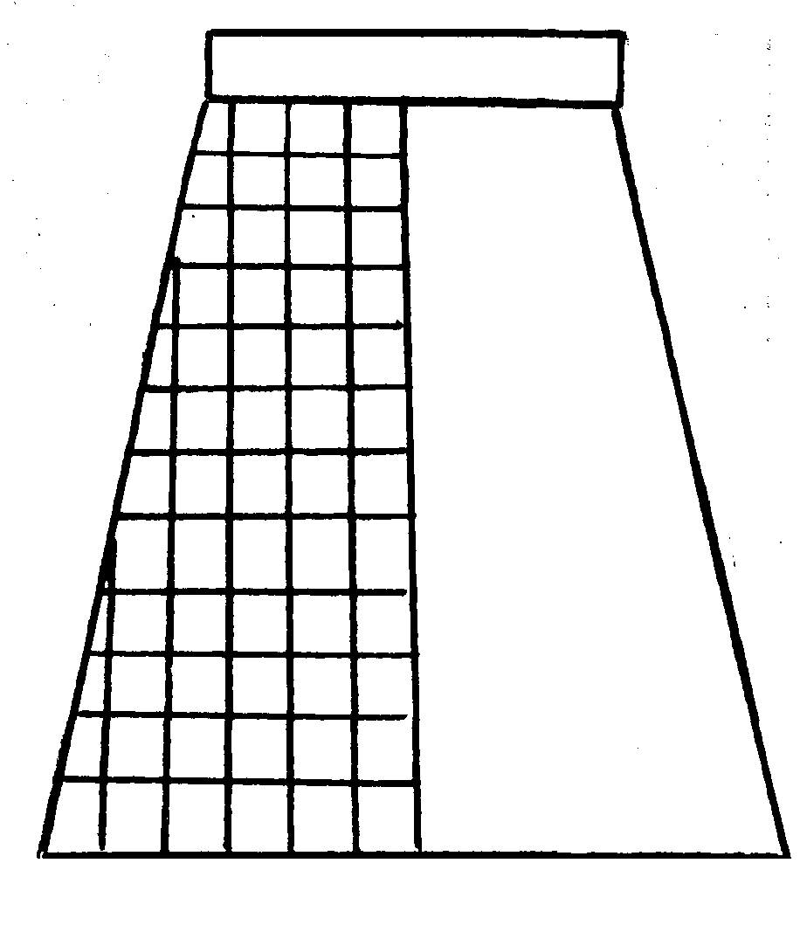  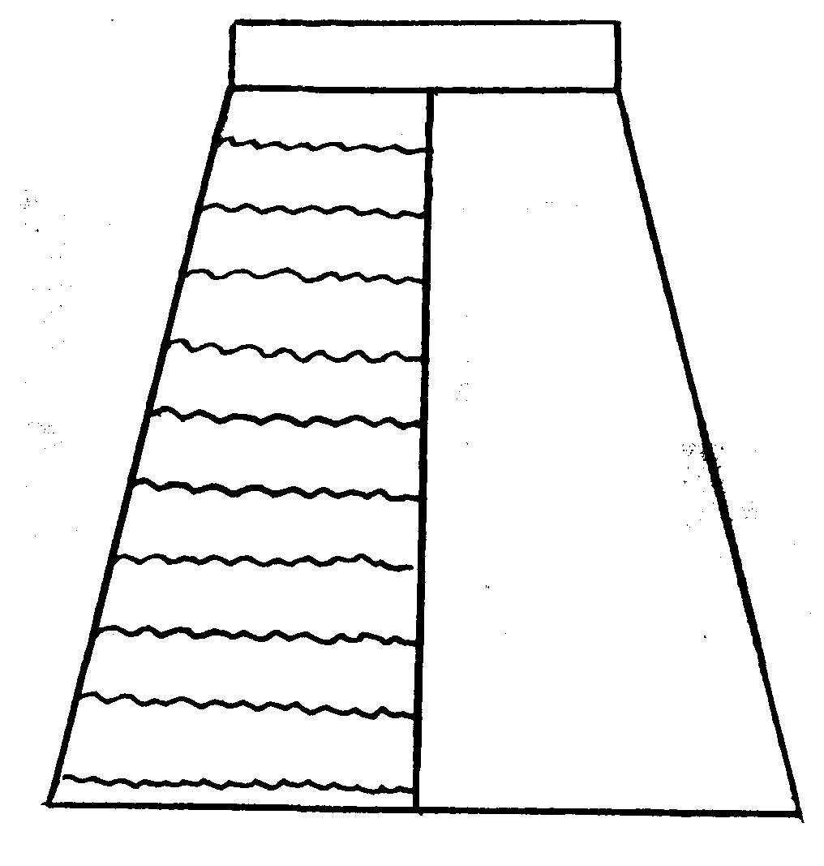  В.

Оценочные баллы

Максимальный Фактический

Тема 3. Особенности влажно-тепловой обработки шерстяных и шелковых тканей

1. Вставьте пропущенные слова в предложениях.
А. Влажно-тепловая обработка швейного ___________ — это специальная обработка деталей или изделия влагой, ____________ и давлением с помощью ___________________ оборудования.
Б. Утюжат ткани из шерсти при температуре ____________________ через влажную___________________________________ ткань, а ткани из шелка при температуре _______________.
В Шерстяные _________ после окончательной влажно-тепловой обработки ________________ 20–25 минут, а изделия из _____________ тканей соответственно 10–15 минут.

Оценочные баллы

Максимальный Фактический

2. Заполните схему недостающими словами.
Схема.
2. Придание определенной формы __________
1. Размягчение
волокна влагой и ______________

Влажно-тепловая обработка швейных изделий

3. Закрепление полученной формы путем удаления влаги, теплом и давлением, _____________________

Оценочные баллы

Максимальный Фактический

3. К значениям символов и видам ткани, приведенным в таблице (пп. 2 и 3), подберите и запишите в свободные клетки слева таблицы буквы соответствующих символов ухода за одеждой из шерстяных и шелковых тканей.
Таблица.

Символ | Значение символа | Вид ткани
1 | 2 | 3
1. | Стирать вручную при температуре не выше 40°С, не замачивая. Выжимать слега, без выкручивания. | Шелк, шерсть
2. | Стирать нельзя | Изделия из шерстяных тканей на подкладке
3. | Сушить влажное изделие в подвешенном состоянии | Шерстяные шелковые ткани
4. | Сушить влажное изделие разложенным на плоской поверхности | Некоторые изделия из шерстяных тканей
5. | Утюжить при температуре не выше 150°С | Шерстяные ткани
6. | Утюжить при температуре не выше 110°С | Шелковые ткани
7. | Чистка химическими препаратами | Шерстяные ткани
8. | Химическая чистка запрещена. Стирать вручную при температуре не свыше 40°С | Шелковые ткани
9. | Отбеливать нельзя | Шелковые, шерстяные ткани




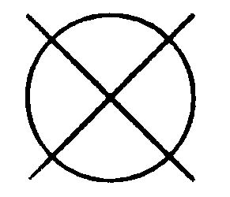
А. Б. В. Г.


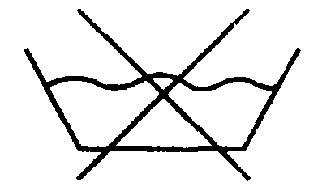
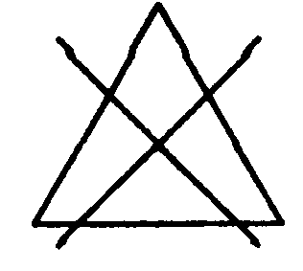

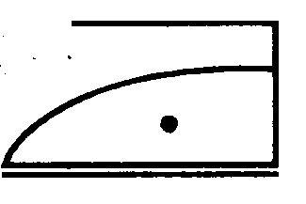
Д. Е. Ж. З. И.

Оценочные баллы

Максимальный Фактический

4. Слева в таблице приведены первые части предложений, справа в данной таблице — вторые части. Необходимо к первой части предложений подобрать вторые части, чтобы получить определенные правила ухода за изделиями из шерстяных и шелковых тканей.
Таблица.

Начало предложения | Конец предложения
1. Вещи из шерстяных и шелковых тканей нельзя … | А. … вывернув наизнанку, чтобы они не выцвели.
2. Вода для стирки и полоскания должна быть одинаково теплой, … | Б. … пока оно влажное.
3. Изделия из шерсти стирают и сушат … | В. … бензином, ацетоном, нашатырным спиртом, пользоваться этими препаратами следует очень осторожно.
4. Изделия из шерсти и шелка нельзя выкручивать, … | Г. … запрещена.
5. Шерстяные и шелковые изделия осторожно, без усилий отжимают, а … | Д. … с изнаночной стороны и через влажный проутюжильник, причем проутюжильник должен быть достаточно влажным а. утюг — горячим.
6. Утюжить изделие из шелка лучше, … | Е. … так как они могут потерять форму.
7. Изделие из шелка утюжат при температуре 110°С с изнаночной стороны, … | Ж. … иначе с лицевой стороны могут отпечататься все швы и вытачки.
8. Шерстяные изделия утюжат при режиме утюга 150°С …. | З. …кипятить и стирать в горячей воде выше 30–45°С.
9. Чистить шерстяные ткани в домашних условиях можно … | И. … сушат на плечиках или расправленными на ровной поверхности.
10. Химическая чистка шелковых тканей … | К. …иначе вещи могут дать усадку.

Оценочные баллы

Максимальный Фактический

Тесты
для самопроверки результатов изучения раздела «Технология изготовления поясных швейных изделий».

Отвечая на вопросы, выберите и подчеркните верный ответ.
1. Стачные соединительные швы — это швы:
А. С обметочным срезом. Б. Без обметывания срезов. В. С закрытым срезом. Г. С открытым срезом.
2. Настрочные соединительные швы — это швы:
А. Взаутюжку. Б. С обметанными срезами. В. С обработанными срезами.
Г. С закрытыми срезами.
3. Накладные швы — это швы:
А. С двумя закрытыми срезами. Б. Вразутюжку. В. С расположением на сгибе.
Г. Расстрочные.
4. Один из видов стачного шва графически изображается так:


А. Б. В. Г.

5. Один из видов настрочного шва графически изображается так:


А. Б. В. Г.

6. Один из видов накладного шва графически изображается так:
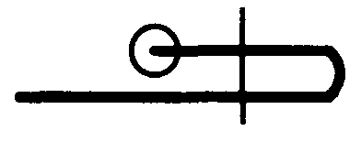
А. Б. В. Г.

7. Полосы рисунка ткани на деталях выкройки должны располагаться:

А. В одном направлении. Б. Под углом к шву. В. Совпадать.
Г. В противоположных направлениях.
8. В симметричных и парных деталях полосы и клетки рисунка ткани должны располагаться:
А. Симметрично. Б. Под углом на сгибе. В. Параллельно. Г. Одинаково.
9. В швах, соединяющих детали по наклонным линиям, полосы и клетки рисунка ткани должны сходиться:
А. Под прямым углом. Б. Одинаково. В. Под одним углом. Г. Симметрично.
10. К соединительным швам не относится:
А. Стачной. Б. Вподгибку с открытым срезом. В. Настрочной.
Г. Запошивочный.
11. При изготовлении конической юбки применяется шов:
А. Стачной. Б. Обтачной. В. Двойной. Г. Накладной.

Оценочные баллы

Максимальный Фактический
100
Итоговое количество баллов

Максимальное Фактическое
Результат:
От ….. до ….. баллов — «5», от ….. до …. баллов — «4»,
от …. до …. баллов — «3», от …. до ….. балов — «2».

Оценка ………….

Технология ведения дома. Уход за одеждой и обувью

Изучение данного материала знакомит учащихся с современными средствами ухода за одеждой и обувью.
Ваша задача — усвоить знания о средствах удаления пятен с одежды, о ее ремонте, о закладке на хранение шерстяных и меховых изделий, о закладке на летнее хранение зимней обуви.
В разделе «Уход за одеждой и обувью» вы будете изучать следующие темы:
2. Средства защиты от моли. Оборудование и приспособления для сухой и влажной уборки.
1. Современные средства ухода за бельевыми изделиями, одеждой и обувью.

Уход за одеждой и обувью

Тема 1. Современные средства ухода за одеждой и обувью

§1.1. Современные средства ухода за бельевыми изделиями одеждой и обувью.

1. Закончите предложения.
А. Для стирки белья используются современные стирально-моющие _______________.
Б. Стирально-моющие средства для стирки бельевых изделий подразделяются на синтетические, жировые стиральные и _________________________________________.
В. Стирально-моющие средства рекомендуется применять согласно рекомендациям на __________________________________________________________________________.
Г. Бельевые изделия перед стиркой предварительно необходимо на несколько часов замочить в ________________________________________________________________.
Д. Хлопчатобумажное белье стирать рекомендуется раз в ________________________.
Е. Изделия из шерсти и шелка по окончания стирки нельзя ________________________.
Ж. Стирку белья в большом количестве производят в стиральных __________________.

Оценочные баллы

Максимальный Фактический

2. В перечисленных этапах ухода за бельевыми изделиями установить и запишите верную последовательность их выполнения. 1. Стирка. 2. Крахмаление.
3. Подсинивание. 4. Сушка. 5. Отбеливание. 6. Глаженье.
Это _________________________________________________________.

Оценочные баллы

Максимальный Фактический

3. Впишите необходимую информацию в свободные клетки таблицы под международными обозначениями условий, которые необходимо соблюдать при обработке текстильных изделий и трикотажа.
Таблица.

I. Хлопчатобумажные и льняные ткани
1.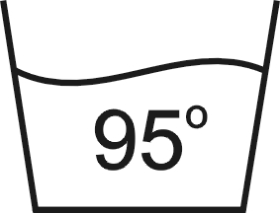 | 2.  | 3. 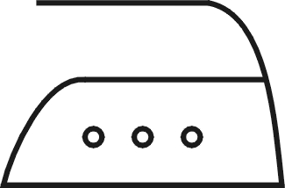 | 4. 
II. Шерстяные, полушерстяные ткани
1.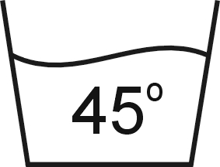 | 2.  | 3. 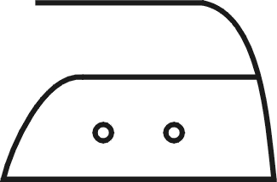 | 4. 
III. Шелковые ткани
1.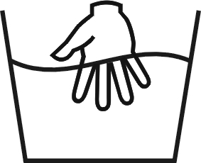 | 2. | 3. 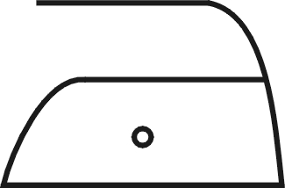 | 4.

Оценочные баллы

Максимальный Фактический

4. В блоках схемы допишите недостающие слова.
Схема.
1. Изоляция электропроводки электрической сети должна
быть __________________
2. Электрический провод и вилка машины находятся в исправном _____________

Техника безопасности эксплуатации стиральных машин

3. Запрещается подключать
машину к сети, включать и переключать таймер и режимы мокрыми _______
4. Нельзя наклонять, переворачивать, передвигать машину, включенную в электрическую____________

Оценочные баллы

Максимальный Фактический

5. В указанном перечне насекомых определите и подчеркните одно, которое портит шерстяные, меховые, ковровые и прочие вещи. 1. Муха. 2. Комар. 3. Моль. 4. Таракан.
5. Клоп.

Оценочные баллы

Максимальный Фактический

6. Определите и подчеркните, непосредственным вредителем вещей является: а) гусеница моли; б) бабочка моли.

Оценочные баллы

Максимальный Фактический

7. В перечне специальных химических средств подчеркните те, от которых погибает моль: антимоль, моремор, деземоль, меозоль, неозоль.

Оценочные баллы

Максимальный Фактический

8. Заполните схему.
Схема.

Виды сезонной одежды и обуви

2. ……………..
3. ЛЕТНЯЯ
4. ……………..
1. ЗИМНЯЯ

Оценочные баллы

Максимальный Фактический

9. Допишите предложения.
А. Верхнюю одежду, которую постоянно носят, следует периодически чистить от пыли ___________________________________________________________________________.
Б. Промокшую одежду тщательно расправить, повесть на плечики и просушить в комнате __________________________________________________________________________.
В. После просушки, одежду необходимо расправить _____________________________.
Г. Для ухода за одеждой применяются различные средства — это нашатырный спирт, пятновыводитель, ___________________________________________________________.
Д. Для ухода за обувью применяются различные средства — это кремы, пасты, _________________________________________________________________________.
Е. Для чистки и придания блеска обуви используют щетки, бархотки, ___________________________________________________________________________.
Ж. Перед тем, как на поверхность обуви нанести крем (или пасту), необходимо хорошо очистить ее ________________________________________________________________.
З. Шерстяные изделия в домашних условиях можно чистить бензином, ацетоном, __________________________________________________________________________.

Оценочные баллы

Максимальный Фактический

§1.2. Виды фурнитуры, используемые в производстве и ремонте одежды

1. К следующим терминам ремонта одежды подберите из таблицы верные им описания. 1. Фурнитура. 2. Пуговицы. 3. Кнопки. 4. Крючки и петли.
Таблица.

Условн.  обозн. | Описание
А. | Застежки из двух металлических или пластмассовых частей, входящих одна в другую.
Б. | Используют на участках с малым натяжением ткани для того, чтобы скрыть место застежки.
В. | Вспомогательные изделия, которые используют в швейном производстве.
Г. | Применяют для застегивания и отделки одежды.

Оценочные баллы

Максимальный Фактический

2. К рисункам видов фурнитуры подберите верные им названия. 1. Пуговицы. 2. Кнопка. 3. Крючок и петля. 4. Застежка – молния. 5. Пряжка. 6. Пуговицы-кнопки. 7. Цепочки.

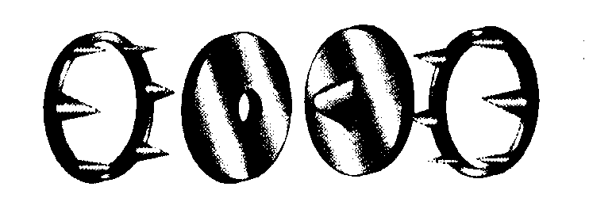
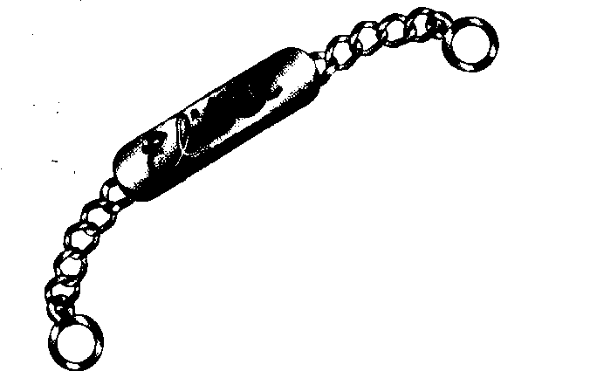

А. Б. В.

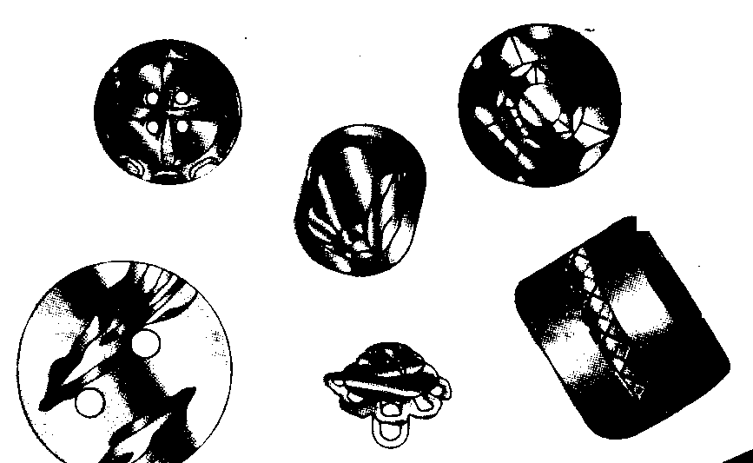
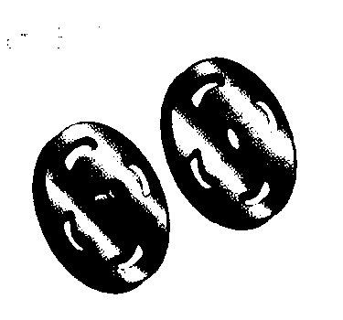
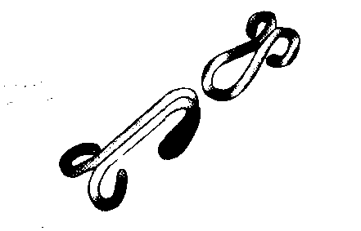
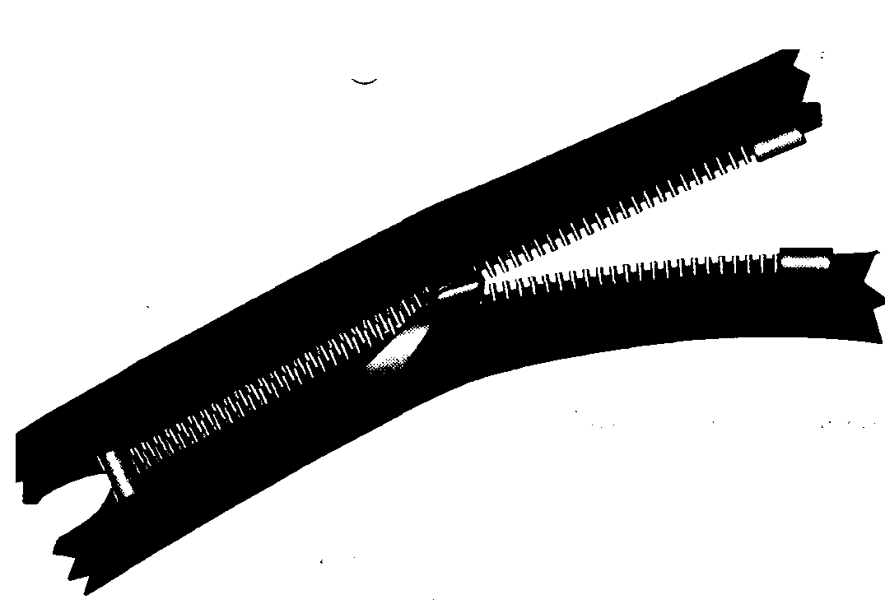
Г. Д. Е. Ж.

Оценочные баллы

Максимальный Фактический

3. Определите и подчеркните, пуговицы изготовляют из материалов: пластмассы, металла, дерева, кости, рога, копыта, раковин моллюсков.

Оценочные баллы

Максимальный Фактический

§1.3. Мелкий ремонт одежды и обуви.

1. Заполните таблицу.
Таблица.

Технология мелкого ремонта одежды и обуви. Вид  ремонта | Мате-риалы | Инстру-менты,  приспо-  собле-  ния | Технология мелкого ремонта
Одежда  1. Пришива-  ние пуговиц | Пугови-цы | ……………………………………………………………………………………………… | Места пришива пуговиц отмечают с помощью сухого мыла или острого мела. Место оторванной пуговицы помечают по оставшимся старым ниткам, которые потом выдергивают. Затем, пользуясь ниткой с иголкой и наперстком, пришивают пуговицу. В зависимости от назначения пуговиц стежки делают крест-накрест, квадратом или двумя параллельными стежками.
2. Пришивание вешалки  Обувь  1. Замена  шнурков  2. Восстанов-  ление блеска  кожаной обуви | ………………  Новые  шнурки  Бумаж-ная сал-  фетка | Игла, нитки,  наперсток  Обувная  щетка | Очистив предварительно ткань от старых концов вешалки, пришивают концы новой заготовленной вешалки, загнув ее с каждого края на 0,5см.  ………………………………………………………….. …….…………………………………………………………………………………………………………………  Перед тем, как специальной бумажной салфеткой восстановить блеск кожаной обуви, необходимо щеткой хорошо очистить ее от пыли и грязи.  ……………………………………………………….
3.Устранение  плесени на  ботинках  4.Устранение  водопрони-  цаемости обуви | Бензин  ………………  ……………………………………………… | Чистая  тряпка  Чистая  тряпка | ……………………………………………………….……………………………………………………….  Чтобы туфли, ботинки и сапоги не пропускали воду, необходимо кожу подошвы вблизи швов несколько раз смазать тряпочкой, смоченной ………………………………………………маслом.

Оценочные баллы

Максимальный Фактический

2. Запишите средства и принадлежности, необходимые для ухода за обувью:
1. ______________________________
2. ______________________________
3. ______________________________
4. ______________________________
5. ______________________________

Оценочные баллы

Максимальный Фактический

3. Закончите предложения, характеризующие правила ухода за обувью.
А. Новую кожаную обувь необходимо сразу смазать гуталином или
эмульсионным ____________________________________________________________.
Б. Кожаную обувь после использования рекомендуются постоянно ________________.
В. Сушить обувь следует при комнатной _______________________________________.
Г. Избавиться от запах обуви помогает ________________________________________.
Д. В дождливую погоду следует носить обувь ___________________________________.
Е. Любую обувь хранить лучше всего в ________________________________________.
4. Расставьте стрелки в таблице от средств и приспособлений для уборки комнаты в нужном направлении: сухая и влажная уборка.
Таблица.

Сухая уборка | Средства и приспособления | Влажная уборка
1. Фартук
2. Косынка
3. Сухая тряпка
4. Веник
5. Слитый чай
6. Влажные опилки
7. Пылесос
8. Совок
9. Влажная тряпка
10. Порошок
11. Ведро с водой
12. Мягкая бумага
13. Сырая луковица
14. Мягкая тряпка

Оценочные баллы

Максимальный Фактический

Тема 2. Современная бытовая техника. Профессии в сфере обслуживания и сервиса

§2.1. Современная бытовая техника

1. Заполните схему.
Схема.

2…………………………….……..
1. Стиральные
машины
3. Пылесосы

Современная бытовая техника

4…………………………..………
5. Электричес-кие утюги
6…………………………….……………….

Оценочные баллы

Максимальный Фактический

2. Допишите предложения, характеризующие назначения современной бытовой технике.
А. Стиральная машина — это бытовая техника используется для стирки белья, при этом автоматические стиральные машины включается и ________________________________.
Б. Холодильник предназначен для длительного хранения различных продуктов, __________________________________________________________________________.
В. Пылесос используется для чистки полов, напольных покрытий любых типов, мягкой мебели, полок и книг, _______________________________________________________
_________________________________________________________________________.
Г. Телевизор предназначен для расширения информационного и культурного кругозора, для удовлетворения познавательных _________________________________________
_________________________________________________________________________.
Д. Электрический утюг предназначен для глажения ____________________________
__________________________________________________________________________.
Е. Электрический чайник используется для нагревания __________________________
__________________________________________________________________________.
Ж. Электрическая швейная машинка предназначена для выполнения различных операций _________________________________________________________________.
З. Современная бытовая техника включает различные электрические приборы (стиральные машины, холодильники, пылесосы, телевизоры, утюги, чайники и др.) и предназначена для облегчения труда, _________________________________________
_________________________________________________________________________.

Оценочные баллы

Максимальный Фактический

3. В указанном перечне слов найдите лишнее и подчеркните: телевизор, холодильник, кастрюля, пылесос.
4. Для каждого названия бытовой техники подберите соответствующий им рисунок: 1. Пылесос. 2. Стиральная машина. 3. Холодильник. 4. Электрическая швейная машинка. 5. Электрический утюг. 6. Телевизор.

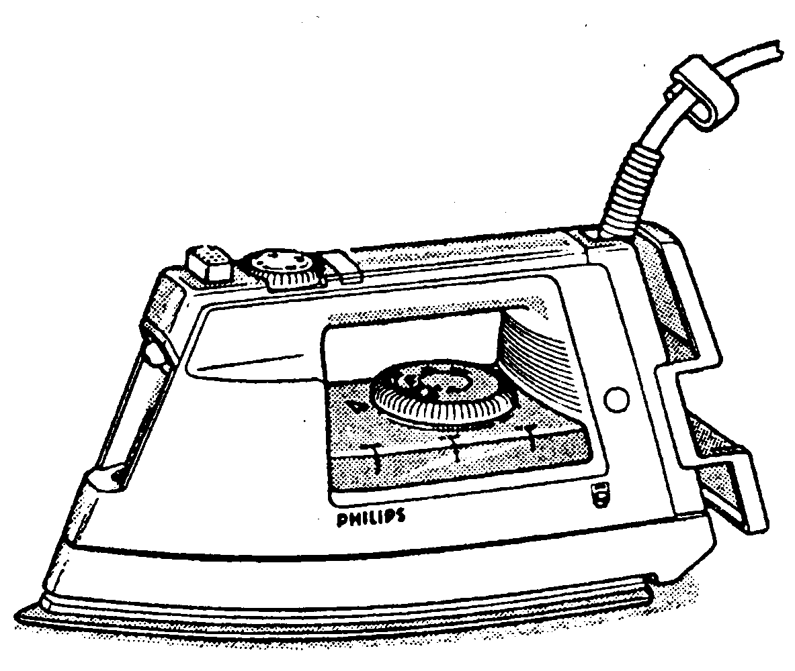

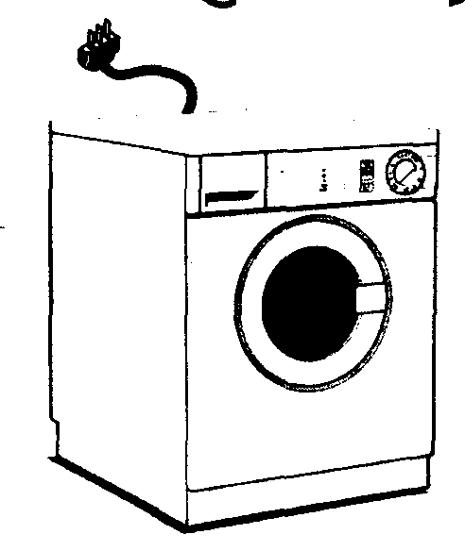
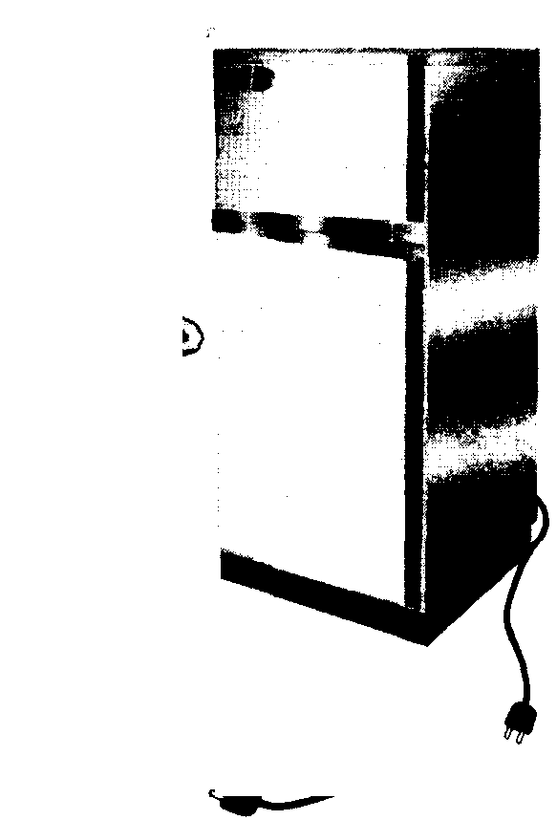
В. Б

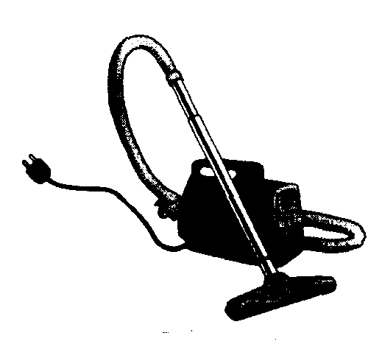

Д. А
Г.
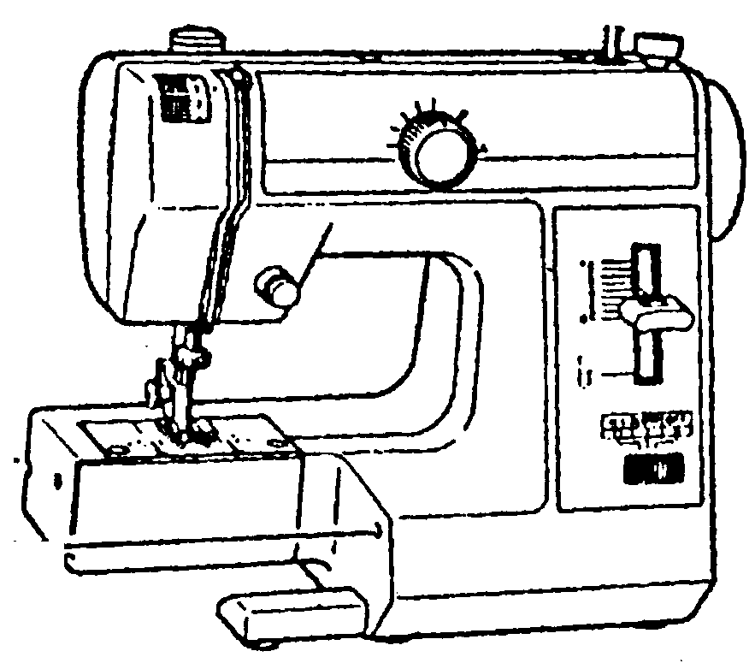

Е.

Оценочные баллы

Максимальный Фактический

5. Закончите предложения в блоках схемы.
Схема.
2. Нельзя пользоваться неисправной …………….…….
3. При остановке глажения электроутюг нужно……..…….
1. Нельзя включать приборы ………………………………………….……….

Правила безопасности пользования бытовыми электроприборами

4. Корпус пылесоса после уборки следует протирать ……………………
5. Воду в электрочайник нужно наливать выше ………………….……
…………………………..
6. Поверхность холодильника нужно протирать слега………………

Оценочные баллы

Максимальный Фактический

§2.2. Профессии в сфере обслуживания и сервиса

1. Допишите определения.
А. Обслуживание — это оказание ___________________________________________.
Б. Сервис — это удовлетворение бытовых нужд населения _____________________
_________________________________________________________________________.

Оценочные баллы

Максимальный Фактический

2. В указанном перечне профессий найдите и подчеркните те профессии, которые связаны с обслуживанием и сервисом: ткач, вышивальщица, лифтер, курьер, швея, электроосветитель, пекарь.

Оценочные баллы

Максимальный Фактический

3. Для перечисленных профессий обслуживания и сервиса подберите в таблице соответствующие им характеристики: 1. Электромонтер. 2 .Лифтер. 3. Полотер. 4. Киномеханик. 5. Чистильщик обуви. 6. Слесарь-Сантехник.
Таблица.

Условн.  обозн. | Характеристика
А. | Специалист хорошо знает устройство и умеет профессионально устранять неисправности умывальника, мойки, сливного бачка и др. оборудования в ванне, кухне и туалете.
Б. | В многоэтажных домах и общественных зданиях он управляет подъемными устройствами и контролирует исправность их состояния, наблюдает за посадкой и выходом пассажиров или погрузкой и выгрузкой груза.
В. | Систематически проводит технический осмотр и регулировку проекционной аппаратуры, осуществляет демонстрацию фильмов и техническое обслуживание установки.
Г. | Он хорошо знает принципы работы и правила пользования бытовым электрическим устройством, знает ассортимент лаков, мастик и воска и правила пользования  ими.
Д. | Он знает правила и приемы чистки и виды мелкого ремонта обуви, виды обуви, материалы и предметы по уходу за обувью.
Е. | Квалифицированный рабочий хорошо знает устройство бытовых электроприборов, их основные узлы, профессионально владеет различными инструментами и приспособлениями, соблюдает правилами безопасности труда.

Оценочные баллы

Максимальный Фактический

Тесты
для самопроверки результатов изучения раздела «Технология ведения дома».

Отвечая на вопросы заданий, обведите букву соответствующего варианта верного ответа.

1. Не является половым покрытием:
А. Паркет. Б. Линолеум. В. Ковры. Г. Обои.
2. Не относится к лакированной мебели:
А. Кресло. Б. Скамья. В. Шкаф. Г. Стеллаж.
3. Средство для ухода за раковинами:
А. Мыло. Б. Песок. В. Сажа. Г. Поролон.
4. Посудой является:
А. Кастрюля. Б. Канистра. В. Бачок. Г. Корыто.
5. Средство для ухода за посудой:
А. Тампон. Б. Песок. В. Глина. Г. Паста.
6. Материал для утепления окон в зимний период:
А. Вата. Б. Обои. В. Ткань. Г. Тесьма.
7. Мелкий ремонт одежды:
А. Глажение. Б. Сушка. В. Стирка. Г. Пришивание пуговиц.
8. Мелкий ремонт обуви:
А. Удаление пыли. Б. Восстановление блеска кожи. В. Чистка кремом.
Г. Просушивание.
9. Современная бытовая техника:
А. Холодильник. Б. Мясорубка. В. Терка. Г. Машинка пишущая.
10. Не является профессией в сфере обслуживания и сервиса:
А. Лифтер. Б. Полотер. В. Электрик. Г. Чистильщик обуви.

Оценочные баллы

Максимальный Фактический
100
Итоговое количество баллов

Максимальное Фактическое

Результат:
От ….. до ….. баллов — «5», от ….. до …. баллов — «4»,
от …. до …. баллов — «3», от …. до ….. балов — «2».

Оценка ………….

Электротехнические работы

Электромонтажные работы

Изучение данного материала знакомит учащихся с видами соединения элементов в электрических цепях, приемами монтажа установочных изделий, правилами электробезопасности и эксплуатации бытовых электроприборов, с основными понятиями электрической цепи, видами источника тока и приемниками электрической энергии, графическими обозначениями на электрических схемах.
Ваша задача — усвоить условия организации рабочего места, некоторые виды проводов, основные инструменты и доступные приемы выполнения монтажа установочных изделий, ознакомится с профессиями, связанные с выполнением электромонтажных работ.
В разделе «Электротехнические работы» вы будете изучать следующие темы:

1. Общее понятие об электрическом токе. Виды источников тока и потребителей электрической энергии.

2. Правила электробезопасности и эксплуатации бытовых приборов.
Правила безопасности при выполнении электротехнических работ.

Электромонтаж-
ные работы
3. Виды соединения элементов в электрических цепях. Условное графическое изображение элементов электрических цепей на электрических схемах.

4. Электроустановочные изделия. Виды проводов. Приемы монтажа установочных изделий. Профессии, связанные с выполнением электромонтажных работ.

Тема 1. Общее понятие об электрическом токе

§ 1.1. Основные понятия об электрическом токе, напряжении сопротивлении.

1. Допишите предложения.
А. Количество электричества, проходящее через проводник данного
сечения в течение секунды, __________________________________________________.
Б. Чем больше нагревательных приборов и светильников включено в сеть, __________________________________________________________________________.
В. Характеристика свойства, возникающего на концах электрических проводов, ___________________________________________________________________________.
Г. Все светильники и другие бытовые электрические приемники рассчитаны________________________________________________________________.
Д. Домашняя электрическая сеть имеет напряжение _____________________________.
Е. Если при напряжении 220В ввернуть в патрон лампочку на 127В, то _________________________________________________________________________.
Ж. Если лампочку на 220В включить на 127В, она будет гореть тускло, _________________________________________________________________________.
З. Различная проводимость электрического тока в проводниках __________________________________________________________________________.
И. Сопротивление проводника зависит от металла, ____________________________.
_________________________________________________________________________.
К. Чем больше сопротивление проводника, ____________________________________
_________________________________________________________________________.
Л. Электрический ток обозначается амперами (А), напряжение_____________________
___________ (… ), сопротивление_____________ (...).
М. Для защиты электрической сети от чрезмерного нагрева проводников в домах и квартирах _________________________________________________________________.

Оценочные баллы

Максимальный Фактический

2. В указанном перечне слов найдите лишнее и подчеркните: электрический ток, лампа, напряжение, сопротивление.

Оценочные баллы

Максимальный Фактический

3. Запишите, что означают указанные на рисунках соответствующие значения силы тока и напряжения: патрона, штепсельной розетки, штепсельной вилки, выключателя и предохранителя.
Это означает, что __________________________________________________________
________________________________________________________________________.
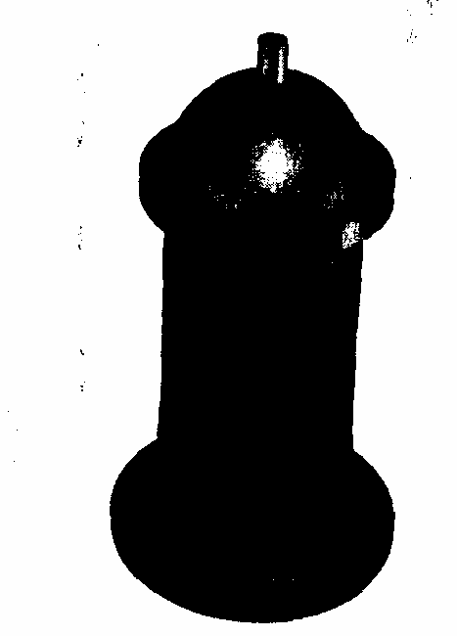
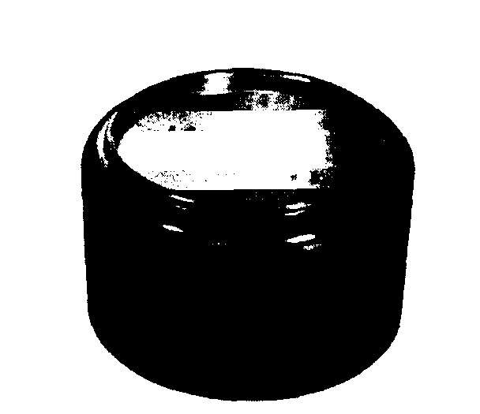
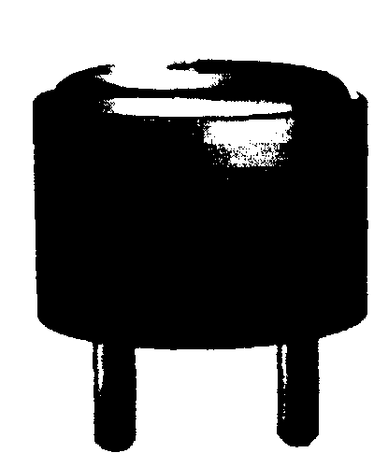
1. 2. 3.

4А 250В 250В 6А 250В


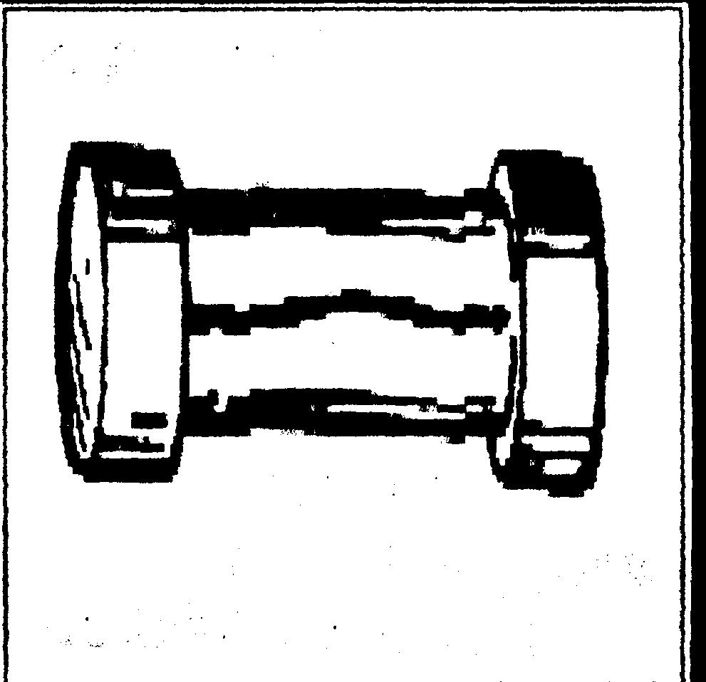
4. 5.

250В 2А

Оценочные баллы

Максимальный Фактический

§1.2. Виды источников тока и потребителей электрической энергии.

1. Допишите предложения.
А. Техническое устройство, вырабатывающее электрическую энергию, называется _________________________________________________________________________.
Б. Источниками тока могут быть гальванический элемент, ________________________
__________________________________________________________________________.
В. Устройства, работающие от электрической энергии, называются
__________________________________________________________________________.
Г. Приемниками (потребителями) электрической энергии являются
осветительные (настольные лампы, _________________________________) и электронагревательные (электроплиты, ___________________________) приборы, телевизоры, ______________________________________________________________.

Оценочные баллы

Максимальный Фактический

2. В указанном перечне слов найдите лишнее и подчеркните: электролампы, телевизор, аккумулятор, холодильник.

Оценочные баллы

Максимальный Фактический

3. В таблице приведены примеры источников тока и приемников электрической энергии. В каждой строке из трех названий выберите и подчеркните одно, которое отличается от двух других по назначению.
Таблица.

1. Аккумулятор | Электрический фонарь | Телевизор
2. Электрическая  лампа | Гальванический  элемент | Электрическая станция
3. Холодильник | Люстра | Электрический  генератор
4. Радиоприемник | Тепловая  электростанция | Электрический  паяльник

Оценочные баллы

Максимальный Фактический

4. К каждому названию источника тока и приемника электрической энергии подберите соответствующие им рисунки. 1. Аккумулятор. 2. Люстра. 3. Настольная лампа. 4. Электрический генератор. 5. Телевизор. 6. Холодильник.
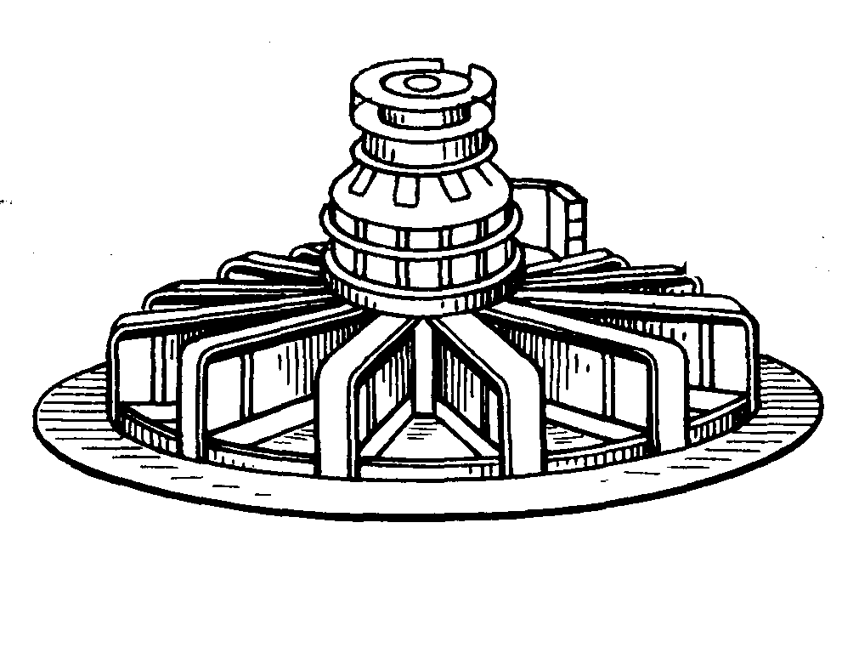
А. .

Б. В.

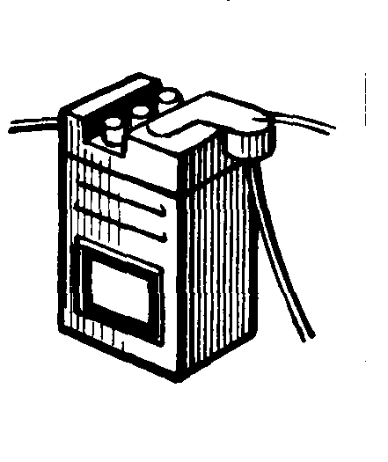
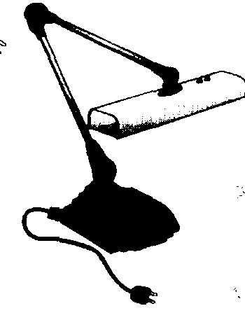
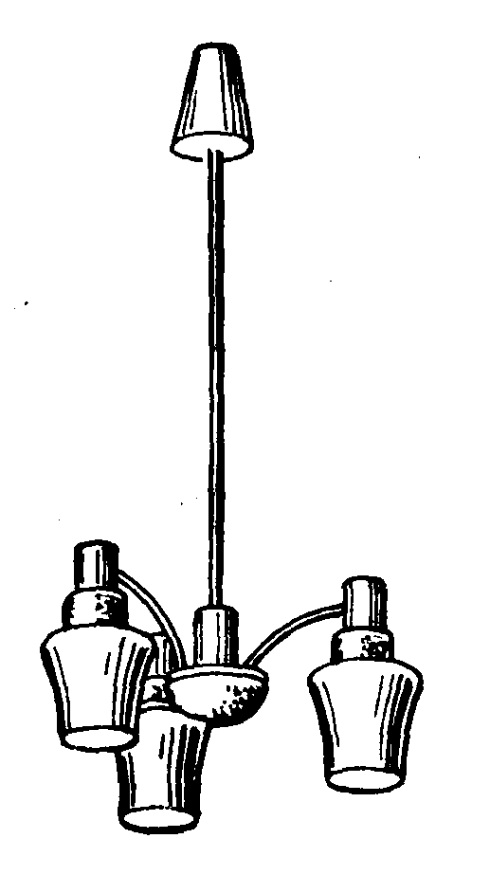
Г.
Д.

Е.

Оценочные баллы

Максимальный Фактический

5. Дана таблица с буквами, составьте и запишите из данных букв название источника тока и потребителей электрической энергии. Это ______________________________________
__________________________________________________________________________.

А | Т | Е | К | Р
Т | К | Р | Я | И
З | Е | У | Л | У
М | Л | О | В | О

Оценочные баллы

Максимальный Фактический

Тема 2. Правила безопасности эксплуатации бытовых электроприборов и при выполнении электротехнических работ

§2.1. Правила безопасности эксплуатации в обращении с электробытовыми приборами.

1. Заполните схему.
Схема.
1. Не включать и не выключать светильники мокрыми руками.
2………………….…………………………………………………………………………………..
3. Протирать плафоны и заменять лампы только при отключен-ном светильнике.

Правила безопасности эксплуатации бытовых
электроприборов

4………………………………………………………………………………………………….…
5. Работать только исправными инструментами.
6……………………………………………………………………………………………………………………………

Оценочные баллы

Максимальный Фактический

§2.2. Правила безопасности при электротехнических работах.

1. Закончите предложения.
А. Во время электромонтажных работ пользоваться только исправными инструментами и ___________________________________________.
Б. Электромонтажные инструменты должны иметь изолированные _______________
В. Производить электромонтажные работы на весу _______________
Г. На рабочем месте соблюдается порядок, инструменты и материалы должны находиться только в отведенных для них ________________.
Д. Использовать электромонтажные инструменты и материалы следует только по ___________________

Оценочные баллы

Максимальный Фактический

2. Квалифицированные рабочие хорошо знают основы электротехники, правила безопасности труда, умеют работать всеми электромонтажными инструментами, ремонтируют и налаживают электроаппаратуру. Определите, кто эти специалисты и запишите — это ____________________________.

Оценочные баллы

Максимальный Фактический

Тема 3. Виды соединения элементов в электрических цепях

§3.1. Условное графическое изображение элементов электрических цепей на электрических схемах.

1. К графическим изображениям элементов электрической цепи запишите соответствующие им названия:

а) — это источник тока — _______________________;

б) — это _____________________________________;

в) — это _____________________________________;

г) — это _____________________________________;

д — это _____________________________________;

е)
— это ____________________________________;

ж) — это _______________________________________;

з) — это ______________________________________;

и) — это _____________________________________.

Оценочные баллы

Максимальный Фактический

2. Указанный перечень элементов электрической цепи графически
их представьте условными обозначениями:
а) выключатель —
1………………………………………………………….

б) электролампа —
2……………………………………………………………

3……………………………………………………………
в) источник тока —

4…………………………………………………………….
г) штепсельная вилка —

Оценочные баллы

Максимальный Фактический

3. В таблице приведены условные обозначения элементов электрической цепи, определите впишите их наименование.
Таблица.
1.  …………………………………. | 2.  ………………………………………
3.  …………………………………. | 4.  ……………………………………….
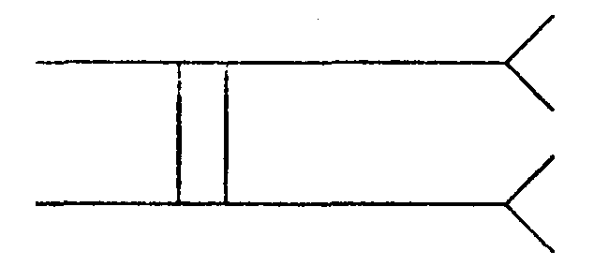5.  …………………………………. | 6.  ………………………………………

Оценочные баллы

Максимальный Фактический

4. Допишите определения.
А. Электрическая цепь — это источник тока, приемники электрической энергии, выключатель соединенные ___________________________________.
Б. Принципиальная схема электрической цепи — показывает способ
_________________________________________________________.

Оценочные баллы

Максимальный Фактический

5. На рисунке представлена электрическая цепь. Определите и запишите ее
элементы, нарисуйте ее электрическую схему.
Место для ответа
1. 2.
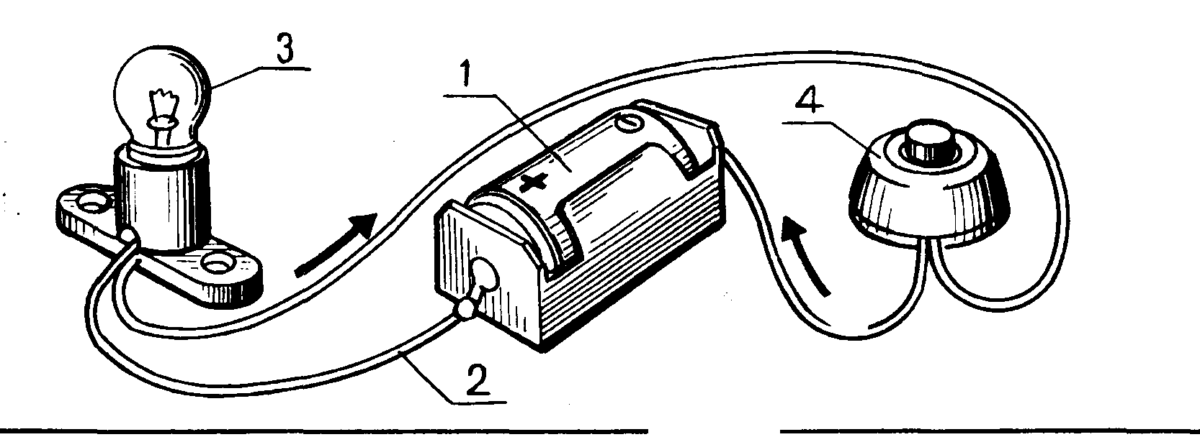
3. 4.
Место для схемы

Рис. Электрическая цепь

Оценочные баллы

Максимальный Фактический

6. Для каждого названия электроустановочного изделия подберите соответствующий ему рисунок. 1.Источник тока. 2. Настольная лампа. 3. Штепсельная розетка. 4. Предохранитель. 5. Штепсельная вилка. 6. Выключатель - кнопка.

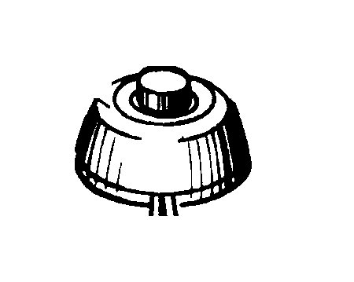
А. Б.

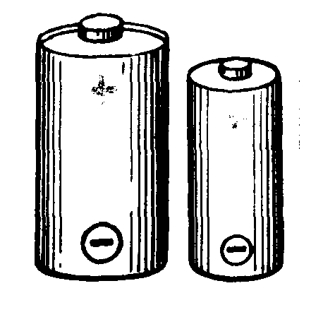

В.

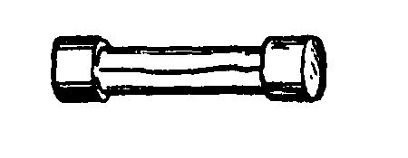
Г.

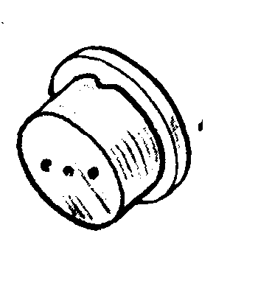
Д.

Е.

Оценочные баллы

Максимальный Фактический

Тема 4. Виды проводов, инструменты, электроустановочные изделия

§4.1. Виды проводов, инструменты.

1. Допишите определения.
А. Провод электрический — это металлический проводник, предназначенный _______________________________________________________________________.
Б. Шнур электрический — это гибкий двух или трехжильный провод для присоединения _________________________________________________________
В. Инструменты электромонтажные — это инструменты, предназначенные _______________________________________________________________________.

Оценочные баллы

Максимальный Фактический

2. Допишите примеры.
А. Провода электрические: медные, __________________________________________.
Б. Инструменты: круглогубцы, плоскогубцы, __________________________________.

Оценочные баллы

Максимальный Фактический

3. В указанном перечне слов найдите лишнее и подчеркните: плоскогубцы, кусачки, электропровод, отвертка, нож.

Оценочные баллы

Максимальный Фактический

4. Дана таблица с буквами, составьте и запишите из данных букв название двух инструментов для электромонтажных работ. Это ____________________________.

Н | Е | О | Т
Т | К |  | Ж
Р | О | В | А

Оценочные баллы

Максимальный Фактический

§4.2. Установочные изделия для электромонтажных работ

1. Допишите определения.
А. Изделия установочные — это изделия, подлежащие установке ________________________________________________________________________.
Б. Изоляторы — это материалы, не проводящие электрический ток, ________________________________________________________________________.

Оценочные баллы

Максимальный Фактический

2. Дополните примеры.
А. Изделия установочные: выключатели, _________________________.
Б. Изоляторы: пластмасса, резина, ______________________________
Г. Материалы крепежные: винты, гайки, __________________________

Оценочные баллы

Максимальный Фактический

3. В указанном перечне слов найдите лишнее и подчеркните: пластмасса, резина, лампа, стекло.

Оценочные баллы

Максимальный Фактический

4. В таблице приведены примеры установочных, крепежных изделий и других материалов. В каждой строке из трех выберите и подчеркните одно, которое отличается от двух других по назначению.
Таблица.

1. Выключатель | Патрон | Резина
2. Винты | Лампа | Гайки

Оценочные баллы

Максимальный Фактический

5. К каждому названию электроустановочных изделий, крепежных и других материалов подберите соответствующий им рисунок. 1. Лампа электрическая. 2. Патрон. 3. Выключатель. 4. Винт. 5. Кусок стекла. 6. Моток изоленты. 7. Штепсельная розетка.
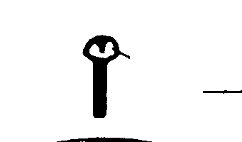
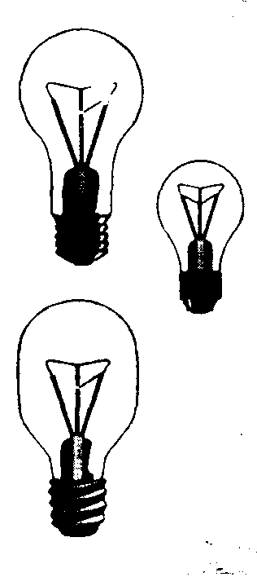
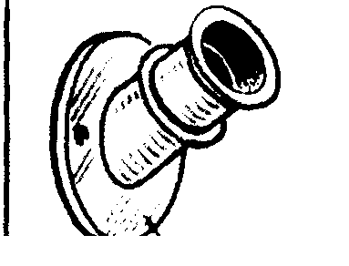
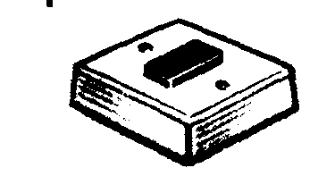
А. Б. В. Г.

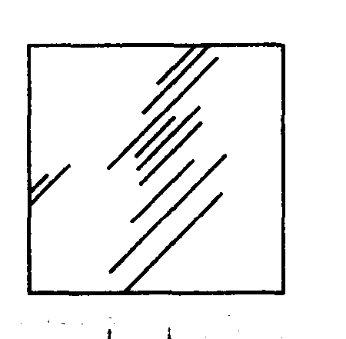
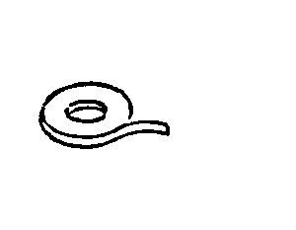
Д. Е. Ж.

Это: _______________________________________________.

Оценочные баллы

Максимальный Фактический

Тесты
для самопроверки результатов изучения раздела «Электромонтажные работы».

Отвечая на вопросы, обведите букву соответствующего варианта верного ответа.

1. Домашняя электрическая сеть имеет напряжение
А. 127В. Б. 220В. В. 320В. Г. 227В.
2. Не является источником тока:
А. Гальванический элемент. Б. Штепсельная розетка. В. Аккумулятор.
Г. Электрический генератор.
3. Не является приемником электрической энергии:
А. Предохранитель. Б. Лампа. В. Телевизор. Г. Холодильник.
4. Условным графическим обозначением штепсельной вилки является:

А. Б. В. Г.

5.Не является элементом электрической цепи:
А. Выключатель. Б. Лампа. В. Гальванический элемент. Г. Провод резиновый.
6.Проводник электрического тока — это:
А. Пластмассовый провод. Б. Алюминиевый провод. В. Резиновый провод.
Г. Стеклянный провод.
7. Электроустановочное изделие:
А. Выключатель. Б. Резина. В. Болт. Г. Шуруп.
8. Не является инструментом для электромонтажных работ:
А. Кусачки. Б. Плоскогубцы. В. Электропровод. Г. Отвертка.
9.Специалист по электромонтажным работам:
А. Слесарь. Б. Мастер. В. Электрик. Г. Монтажник.

Оценочные баллы

Максимальный Фактический
100
Итоговое количество баллов

Максимальное Фактическое

Результат:
От ….. до ….. баллов — «5», от ….. до …. баллов — «4»,
от …. до …. баллов — «3», от …. до ….. балов — «2».

Оценка ………….

Творческая, проектная деятельность

Изучение данного материала знакомит учащихся с творческой, проектной деятельностью, с обоснованием выбора темы проекта и этапами его выполнения, решением технологических задач, возможными путями их решения (выбора материала, инструментов и приспособлений, последовательность выполнения эскиза, художественного оформления проектного изделия).
Ваша задача — усвоить, что такой творческий проект, из каких частей состоит проект, какие этапы и цели проекта и, самое главное, какой проект вы могли бы выбрать, обосновать и выполнить его технологически грамотно.
В разделе «Творческая, проектная деятельность» вы будете осваивать следующие этапы:

1. Подготовительный
2. Технологический

Творческая, проектная деятельность

3. Технический
4. Заключительный

1. Допишите предложения.
А. Творческий проект — это самостоятельная итоговая ____________________________
__________________________________________________________________________.
Б. Творчески проект состоит из нескольких частей — это может быть обоснование эскиза изделия, построения чертежа изделия, _______________________________________.
В. Цель творческого проекта — это создание нового (или усовершенствование) конкурентоспособного изделия,_______________________________________________
_________________________________________________________________________.

Оценочные баллы

Максимальный Фактический

2. Заполните схему.
Схема.

1.………………………..…………………………………………………………………………………………
А. Подготови-тельный

2. Разработка техноло-гической карты изделия. Выбор материала, технологий инструмен-тов, рациональной конструкции изделия.

Этапы выполнения проекта
Б. …………….
………………..

В. Техничес-кий.

3…………………………………………………………
……………………………….………………………………..
Г. ..………….
………………

4……………………………………………………………………………………...

Оценочные баллы

Максимальный Фактический

Тесты
для самопроверки результатов освоения раздела «Творческая, проектная деятельность».

Отвечая на вопросы, обведите букву соответствующего варианта верного ответа.

1. Творческим проектом является:
А. Рисунок машины. Б. Самостоятельная итоговая работа. В. Чертеж технического объекта. Г. Эскиз художественного оформления изделия.
2. В творческом проекте не является этапом деятельности:
А. Подготовительный. Б. Технологический. В. Заключительный.
Г. Объяснительный.
3. При изготовлении проектного изделия завершающим этапом является:
А. Подготовка технологической карты изготовления изделия. Б. Изготовление изделия. В. Оценка качества изделия.
Г. Разработка технологии изготовления изделия.
4. В заключительном этапе выполнения творческого проекта не должен быть пункт:
А. Контроль подготовки. Б. Выступление. В. Изделие. Г. Рекламный проспект.

Оценочные баллы

Максимальный Фактический
100
Итоговое количество баллов

Максимальное Фактическое

Результат:
От ….. до ….. баллов — «5», от ….. до …. баллов — «4»,
от …. до …. баллов — «3», от …. до ….. балов — «2».

Оценка ………….

Направления для выбора проектных работ

В процессе и после изучения конкретного раздела учебного материала вам необходимо выбрать, обосновать и технологически грамотно выполнить проектную работу. Направления проектных работ могут быть следующие: сбор коллекции образцов декоративно-прикладного искусства края, изготовление сувенира, изготовление изделия в технике лоскутного шитья, свободной росписи по ткани (исходный материал — рукоделие, художественные ремесла); предметы обихода, головоломки, куклы, салфетки, прихватки, и т.д. (исходный материал — создание изделий из текстильных и поделочных материалов); оформление альбома образов тканей и т.д. (исходный материал — элементы материаловедения); подготовка плакатов по рациональному использованию электричества, размещения электроприборов в квартире (исходные работы — электротехнические); уход за вещами, изготовление салфеток, скатерти, шарфика, кепки (исходная учебная информация — уход за одеждой и обувью), оформление для кабинета обслуживающего труда учебного стенда по кулинарии: «Блюда из овощей, яиц, бутерброды, горячие напитки» (исходная учебная информация — технология приготовления пищи). Приступая к работе, вам нужно заполнить оценочный лист-план учебного проекта и в дальнейшем выполнять его.

Оценочный лист — план учебного проекта

Фамилия, имя ученицы …………………………………………. 6 класс
Раздел технологии: «……………………………………………………..»
Тема проекта ……………………………………………………………..…
……………………………………………………………………………….…

Название | Замечания учителя. | Промежуточные оценки
I. Подготовительный этап.
1. Обоснование выбора данного проекта.
2. Изучение информации (учебники, книги).
3. Составление плана предстоящей работы.
II. Технологический этап.
1. Разработка технологической карты изделия.
2. Выбор материала, инструментов и приспособлений.
III. Технический этап.
1. Изготовление и испытание изделия.
2. Контроль качества изделия.
IV. Заключительный этап.
1. Подготовка выступления к защите.
2. Технологическая карта изделия.
3. Изделие

Итоговая оценка |  | Дата проверки
Подпись учителя

Литература

1. Арефьев И.П. Занимательные уроки технологии для девочек. 6 класс: Пособие для учителей и учащихся. – М.: Школьная Пресса, 2004.
2. Арефьев И.П. Технология. Профориентация: Экономика России в опорных схемах и таблицах. – М.: НЦ ЭНАС, 2005.
3. Бешенков А.К. [Элементы электротехники и технической электроники]/А.К. Бешенков//Бешенков А.К. Технология. Технический труд. Краткий справочник школьника. 5–9 классы. – М.: Дрофа, 2008.
4. Большой справочник школьника. 5–11 кл. – 4-е изд... М.: Дрофа, 2001.
5. Дом, в котором мы живем: Полезные советы по ведению домашнего хозяйства/Сост. и авт. вступ. статьи О.Н. Скибская; В. Бевз. – Ярославль: Верх.-Волж. кн. изд-во, 1991.
6. Домашняя мастерская/Баева Т.И., Балакин С.А., Бессмертная М.Ю. и др. – М.: Легпромбытиздат, 1991.
7. Ермакова В.И. Основы кулинарии: Учебное пособие для учащихся 8–11 классов средней школы. – М., 1993.
8. Каневский Е.М. и др. Как стать хозяином в доме/Е.М. Каневский. Э.В. Краснянский. А.И. Ривкин. – М.: Стройиздат, 1990.
9. Похлебкин В.В. О кулинарии от А до Я: Словарь – справочник. – Мн.: Полыма. 1988.
10. Силаева К.В. Кулинарное мастерство для юных. – М. - СПб., 2003.
11. Технология: 6 класс: Учебник для учащихся общеобразовательных учреждений (вариант для девочек)/Под ред. В.Д. Симоненко. – 2-е изд., перераб. – М.: Вентана-Граф, 2008.
12. Чернякова В.Н. Технология обработки ткани: Учеб. для 6 кл. общеобразовательных учреждений. – М.: Просвещение, 1997.

Ответы

Кулинария

Тема 1. Физиология питания.
1. А. … жизнедеятельности человека. Б. … натрий, фосфор, хлор. В. … кобальт, хром, йод, фтор. 2. 1. Железо, магний, калий, кальций, натрий, фосфор. 2. Йод, фтор, бром, марганец, алюминий, кобальт. 3. 1. …, марганец. 2. …, фосфор, йод. 3. …,марганец, кальций. 4. …йод. 5. …калий, натрий. 6. … кальций, фосфор. 4. 1-Ж, 2-Г, 3-Е, 4-З, 5-Б, 6-А, 7-В, 8-Д. 5. 2). 6. 1-В, 2-А, 3-Е, 4-Б, 5-Г, 6-Д. 7. 1-Е, 2-Д, 3-А, 4-В, 5-Г, 6-Б. 8. 3.Кальций. 6. Йод. 9. Железо.

Тема 2. Блюда из молока и кисломолочных продуктов.
1. А. … питательные вещества. Б. … (98-99%). В. … температурах строго определенное время. Г. …, когда полностью уничтожаются все микробы. Д. …сквашивания молока с помощью заквасок. Е. … кефир, йогурт. Ж. … сухое, сгущенное сахаром, сгущенное стерилизованное. 2. Схема. 1. Пастеризованное. 3. Сухое. 4. Сгущенное с сахаром. 3.
1) … в молоке содержится более 100 ценных для организма человека веществ, 2) …прокипятить, 3) … простокваша, кефир, йогурт, кумыс, 4) … крупы, каши, сырники, запеканки, пудинги, 5) … 20 ч. при температуре + 4…+8ºС, 6) … пастеризованное, 7) … вода, минеральные вещества, витамины, белки, жиры, молочный сахар. 4. Пирамида. 1. Парное. 2. Пастеризованное. 3.Сгущенное. 4. Сухое. 5.Кипяченое. 6. Стерилизованное. 5. 2. Белковое. 4. Витаминизированное. 5. Нежирное. 6. Пониженной жирности. 6. Сливки. 7. Молочнокислые стрептококки, молочнокислая палочка, ацидофильная палочка, болгарская палочка. 8. 1) улучшают, 2) усиливают. 3) тонизируют, 4) подавляют, возникающие в нем гнилостные процессы, 5) туберкулеза легких, некоторых заболеваний желудочно–кишечного тракта. 9. 1-Г, 2-И, 3-К, 4-А, 5-В, 6-З, 7-Е, 8-Ж, 9-Д, 10-Б.

Тема 3. Блюда из рыбы и нерыбных продуктов моря.
1. А. … биологической ценности. Б. … и минеральных веществ, жиров и витаминов. В. … натрий, фосфор и др. Г. … медь, железо, кобальт, марганец, йод. Д. … содержание жира. Е. … кальмары, крабы и водоросли. 2. Водоросли. 3. 1-Б. 2-В, 3-А. 4. 1-В, 2-Г, 3-Б, 4-А. 5. 1. …естественной окраски. 2. … побитой. 3. … прозрачная и без запаха. 4. …, прозрачные. 5. ….прилегают к жабрам. 6. … - красные. 7. … , но не дряблая. 8. …морской воды, водорослей.

Тема 4. Возможности кулинарного использования рыбы разных пород.
1. А. … тунец, камбала. Б. … любая рыба. В. … камбала, зубатка, хек. 2. Зубатка. 3. 1-Б, 2-В, 3- А. 4. А: 1-5-7-8-3-4-2-6. Б: 1-9-10-11-12-13-14-15.

Тема 5. Технология и санитарные условия первичной и тепловой обработки рыбы.
1. А. …, охлажденной, мороженой и соленой. Б. … живая. В. … ножницы, миска. 2. Схема. 1.… разделочной … специальном столе. 2. … промывают … водой. 3. … вымачивают. 4. … отходы после разделки. 5. … тщательно… рабочее место. 6. …оттаивают. 3. Схема. 2. Очистка рыбы от чешуи. 4.Удаление внутренностей, головы, плавников и хвоста.6.Нарезание на порционные куски. 4. 1-В, 2-Б, 3-Е, 4-Д, 5-Г, 6-А. 5. А: 1 -6 -3 -8. Б: 2 -12 -10 -4 -5 -7 -9 -11. 6. Пластование. 7. Схема. 1. Отваривание. 2. Жарение. 5. Кляр. 6. Мучная панировка. 8. Во фритюре. 8. Схема. А. 1. Проверить исправность соединительного шнура. Б. Во время работы необходимо: 2.Включать и выключать прибор сухими руками, браться за корпус вилки. В. 1. Выключить электроприбор.

Тема 6. Блюда из круп, бобовых и макаронных изделий.
1. А. … зерновых культур. Б. а)… манная, «Артек», «Полтавская», б) … шлифованный, полированный, дробленый, в) …толокно, «Геркулес», г) …перловая, ячневая, д) … пшено шлифованное, дробленое, е) … ядрица, продел. В. … форме, цельности зерен. Г. … фасоль. 2.1-В, 2-Е, 3-Г, 4-Б, 5-А, 6-Д. 3. А. … крахмала … и бобовых … белки … животного … пищи. Б. … крупу …перебирают, … примеси. …крупы …., промывают, … ( … перловую), … . В. Бобовые … примесей … зерен. …теплой … замачивают. Г. Макаронные … предварительной … . 4.1-В, 2-Д, 3-А, 4-З, 5-Б, 6-Ж, 7-Е, 8-Г. 5. Схема. А. 2.Первые (супы), 3. (… запеканки, пудинги, котлеты, биточки). Б. Каши. 2. Жидкие. 3. … б) биточки, котлеты; в) пудинги. 6.1-В, Е, 2-Б, 3- А, Г, 4-Д. 7. Таблица. 3. Толокно. 5. Пудинг. 7. Противень. 12. Биточки. 8. 1-Б, 2-Г, 3-Д, 4- А, 5-В. 9. 1-А, 2-В, 3-Б.

Тема 7. Приготовление обеда в походных условиях.
1. А. … на марше, в пути. Б. … природе. В. …и консервированные продукты. Г. … , озеро, водоемы со стоячей водой. Д. …, кипячение. 2. Замораживание. 3. 1. …одежду. 2. … посуду. 3. … продукты. 4. … аптечку. 4. Рассольники и борщ (в банках), сгущенное молоко, колбаса вареная, мясо жирное. 5. Таблица. 2. 200. 5. 150. 7. 50. 8. 100. 6. Завтрак. 1. … манная (или другая). 2. … колбасой. 3. Кофе. Обед. 2. Вермишелевый … мясном. 3. … мясом. 4. Компот. Ужин. 1. Макароны …. 2. Бутерброд с сыром. 7 Алюминиевая кастрюля, эмалированное ведро, вилка. 8. …а) …, столовая ложка; …б) … вода — 3 стакана, … соль — по вкусу. 9. Схема. 2.Вода. 4. Соль. 5. Перебрать. 7. Варить до готовности. 8. … маслом … 10. Таблица. 1-В, 2-Г, 3-Б, 4-А. 11. А. … профильтровать и вскипятить. Б. … раствор йода (две чайные ложки на ведро). 12. Простейший фильтр. Вначале в дне консервной банки пробить много дырочек. Затем на дно банки положить камушки небольшого размера, затем угли, сверху засыпать чистым песком. Фильтр готов. Примечание. Если имеется чистый носовой платочек, то вначале его можно ровно постелить на дно банки, а затем выложить все остальные материалы. 13. Схема. 2. Отфильтровать. 3. Прокипятить. 14. Схема. 1. … кострище залить. 2. … деревьями. 3. … торф. 4. … большие костры. 5. присмотра. 6. … дует сильный ветер.

Тема 8. Заготовка продуктов. Общие сведения.
1. А. … на длительное хранение. Б. … квашение и мочение, сушка. В. … молочная кислота. Г. … добавляют соль. Д. ….и ошпарена. 2. 1. Кальций, калий, натрий. 2. Кальций, калий, железо. 3. Кальций, железо, магний, йод. 3. … молочной кислоты. Квашение капусты. 1. 1. …и шинкуют. 2. …в бочки. 3. … соль. 4. … кружком. 5. …груз. 2. б) 0 - 2° С. 3. 7. Ставят сверху кружка (днища бочки) груз из камней. 4. 1. Холодильник. 2. Погреб. 3. Подвал. Засолка огурцов и томатов. 1. Фишка: Г – Е – Б – И – Д – З – А –Л – Ж – Н - В – М –К. 2. Схема. 2. Сортировка (или шинковка) овощей. 4. Заливка рассолом. 5. Закатывание под крышки. Засолка грибов. 1. А. … соленые грибы. Б. … горячим. В. …, волнушки, рыжики. Г. … сыроежки, шампиньоны. 2. Волнушки. 3. … температурой воды. 4. 1. Грузди, волнушки, рыжики. 2. Белые, подберезовики, подосиновики. маслята, сыроежки. 5. А. 13 – 8 – 14 - 15 – 12. Б. 3 – 5 - 1 - 9 – 6- 11 – 10 – 7 – 4 – 2 – 12. Мочение яблок. 1. А. … мочение. Б. … осенне-зимних сортов. В. … предохранить их от порчи. 2. Схема. 1. … тщательно промывают в воде. 2. …(бочки, эмалированные ведро или бак) … . 3. … пустот и промежутков. 4. … рассолом … или 150 г ржаной муки). 5. … закрывают … (температура 15-18º С). 6. …хранят в подвалах или погребе. 3. Закваска. 4. 1 – А, Ж (морковь, капуста); 2- В, Г, Д, Е (огурцы, перец, помидоры, грибы); 3- Б,Ж, И (яблоки, вишня, арбузы); 4-Е, З (грибы, вишня). Тесты. 1-В, 2-Г, 3-А, 4-Б, 5-Г, 6-В, 7-А, 8-Б, 9-Г, 10-В, 11-Б, 12-А, 13-В, 14-Г, 15-Б, 16-А, 17-В, 18-Б, 19-Г, 20-А, 21-В, 22-Б, 23-Г, 24-А, 25-В, 26-Г, 27-А, 28-Б, 29-В, 30-А, 31-Б, 32-Г, 33-В, 34-А, 35-Б, 36-Г, 37-А.

Рукоделие. Художественные ремесла

Тема 1. Лоскутное шитье.
1. А. …домашнем хозяйстве. Б. …прикладному искусству. В. …предмета. Г. … узор лоскутного изделия. Д. …элементов рисунка лоскутного изделия. Е. …шаблоны. Ж. …треугольники. 2. Англия. 3. Розовый, белый, черный. 4. Начальные буквы каждого слова обозначают начальные буквы каждого цвета, которые составляют цветовой круг. 5. 1. Утюг, швейная машина. 2. Иглы, ножницы, сантиметровая лента. 3. Нитки, ткани, картон. 4. Кофта, юбка, одеяло. 6. 3-1-2-4. 7. 1. Американский квадрат (колодец). 2. Русский квадрат. 3. Шахматка. 8. 1-В, 2-А, 3-Б, 4-Г.

Тема 2. Свободная роспись по ткани.
1. А. … художественного … декоративно-прикладного искусства. Б. … мотив узора. В. … назначении. 2. 6. Холодный батик. 7. Трафаретная роспись. 8. Узелковый батик. 9. Комбинированный. 3. 1. Трафаретная роспись. 2. Холодный батик. 3. Солевая техника. 4. Схема. 2. Свободная роспись с применением солевого раствора. 4. Свободная роспись с применением масляных красок. 5. По тону. Тесты. 1-Б, 2-Г, 3-А, 4-В, 5-Б, 6-А, 7-В, 8-Г, 9-Б, 10-А, 11-В.
Тема. Элементы материаловедения

1. А. … животных. Б. …тутового шелкопряда. В. … овцы. 2. Схема. 1. Волокна растительного происхождения. 3. Хлопок. 5. Шерсть. 6. Натуральный шелк. 3. А-1, Б-2. 4. 1. Кошек. 2. Нити паука. 5. 1-Б, 2-Д, 3-В, 4-А, 4-Г. 6. 1-Г, 2-В, 3-А, 4-Б. 7. А. …руно. Б. …мохер. В. …пряжа. Г. …суровье. 8. 4-1-3-2. 9. а) …горячим паром; б) сматывание … одновременно. 10. Б. 11. 1. Шерсть. 2. Шелк. 12. А – сатиновое. Б – полотняное. В – саржевое. Г – атласное.

13. 1. 2. 3. .

14. … способность ткани образовывать складки. 15. В, А, Б. 16. а) утолщены нити основы и утка; б) пропуски одной или несколько их нитей. 17. 1. Сминаемость. 2. От мягкости, тонкости волокон. 3. Пылеемкость. 18. Шерсть. 2. Средней жесткости. 4. Малая. Натуральный шелк. 1. Нерезкий. 3. Гладкий. Хлопок. 2. Мягкий. 4. Малая. Лен. 1. Резкий. 3. Гладкий. Тесты. 1-А, 2-Б, 3-В, 4-В, 5-Б, 6-В, 7-А, 8-Б, 9-А. 10-В. 11-Б, 12-А. 13-В.

Тема. Элементы машиноведения

1. А. …выполнением закрепок. Б. … опущенной швейной лапки. В. … шпульного колпачка. 2. а-1, б-2. в-3, г-4, д-5. 3. 1-А. 2-В, 3-Д, 4-Г, 5-Б, 6-Е. 4. 1-Б, 2-А. 5. 1-Б, 2-Г, 3-А, 4-В. 6. 1-Б, 2-В, 3-А. 7. 1-В, 2-Г, 3-А, 4-Ж, 5-Д, 6-Б, 7-Е. Тесты. 1-В, 2-А, 3-Г, 4-Б, 5-А, 6-В, 7-Г, 8-Б, 9-А.

Конструирование и моделирование поясных швейных изделий

Тема 1. Эксплуатационные, гигиенические и эстетические требования к легкому женскому платью.
1. А. …, конической и др. Б. … клиньевые, конические. В. … расширенные и зауженные книзу. 2. Жилет, блузка. 3. А. … от внешних воздействий. Б. … прочной и износоустойчивой. В. … современной, высокохудожественной. 4. 1-Б, 2-В, 3-Г, 4-А, 5-Ж, 6-Е, 7-Д.

Тема 2. Ткани и отделки, применяемые для изготовления юбок. Конструкции юбок.
1. Батист, фланель, поплин, бязь. 2. 1-В, 2-Б, 3-А. 3. … пуговицы, бейка, аппликации и др. 4. А. … лоскутов ткани. Б. … срезы деталей.

Тема 3. Мерки, необходимые для построения основы чертежа конической, клиньевой и прямой юбок. Прибавки к меркам на свободу облегания.
1. 1-Б, 2-А, 3-В. 2. Таблица. 1. Горизонтально вокруг туловища по линии талии. 2. Полуохват бедер. Сб. 3. От линии талии до желаемой длины изделия. 4. Длина юбки. От линии до желаемой длины изделия. 3. 1-Дст, 2-Ди, 3-Сб, 4-Ст. 4. Таблица. 1-В, 2-Г, 3-А, 4-Д, 5-Б. 5. 1-В, 2-А, 3-Б. 6. Линия талии - ТТ_{1,} Линия бедер - ББ_{1,} Линия низа - НН_{1.}

Тема 4. Условные графические изображения деталей и изделий на рисунках, эскизах, чертежах, схемах. Способы моделирования юбок. Форма, силуэт, стиль. Индивидуальный стиль в одежде.
1. А. … от руки. Б. … масштаба. В. … чертежных инструментов. Г. … знаков. Д. … одежды. Е. … романтический. Ж. … одежды. З. … перчаток.
2. Таблица. 1. Жакет, блейзер, жилет, брюки. 2. Трико, джинсовая одежда, шорты, комбинезон. 3. Платье с декольте, платье на бретелях с вышивкой.
Тесты. 1-Г, 2-В, 3-А, 4-Б, 5-В, 6-Г, 7-А, 8-Б, 9-В, 10-Г, 11-В, 12-Г, 13-Б, 14-А, 15-В, 16-Г, 17-Б, 18-А, 19-В, 20-Г, 21-Б, 22-Г, 23-В.

Технология изготовления поясных швейных изделий

Тема 1. Назначение и конструкция стачных, настрочных и накладных швов, их условные графические обозначения и технология выполнения.
1. А. … поясок. Б. … юбка. В. …строчкой. Г. … деталей. Д. … деталь. 2. Шорты, юбка, юбка - брюки. 3. Схема. А. 2. С обметыванием срезов. 4. Вразутюжку. Б. 2. С закрытым срезом. В. 3. с двумя закрытыми срезами. 4. Таблица. 1. Стачной без обметывания срезов. 2. Стачной с обметыванием срезов. 3. Настрочной с закрытыми срезами. 4. Настрочной с одним закрытым срезом. 5. 1-Б. 2-В, 3-А. 6. 1-В. 2-Д, 3-А, 4-Г, 5-Б. 7. 1-В, 2-Б, 3-А. 8. 1-В, 2-Е, 3-А, 4-Д, 5-З, 6-Б, 7-К, 8-И, 9-Ж, 10-Г.

Тема 2. Особенности накладки выкройки на ткани а клетку и в полоску.
1. Таблица. 1. … совпали. В. 2. … в одном направлении. Б. 3. … одинаково Б. 4. … под одним углом. А.

Тема 3. Особенности влажно-тепловой обработки шерстяных и шелковых тканей.
1. А. … изделия … теплом … специального … .Б. … 150-200°С … хлопчатобумажную, … 140-160°С. В. … изделия … просушивают … шелковых … . 2. 1. … теплом. 2. … давлением. 3. … охлаждением материала. 3. 1-Д, 2-Ж, 3-В, 4-З, 5-А, 6-И, 7-Б, 8-Г, 9-Е. 4. 1-З, 2-К, 3-А, 4-Е, 5-И, 6-Б, 7-Ж, 8-Д, 9-В, 10-Б. Тесты. 1-Б, 2-Г, 3-А, 4-В, 5-Г, 6-Б, 7-А. 8-Г, 9-В, 10-Б, 11-А.

Уход за одеждой и обувью

Тема 1. Современные средства ухода за одеждой и обувью.
§1.1. Современные средства ухода за одеждой и обувью.
1. А. … средства. Б. … водоумягчающие. В. … этикетке. Г. … воде. Д. … неделю. Е. … выкручивать. Ж. … машинах. 2. 1-5-3-2-4-6. 3. I. 1. Стирка при температуре 95°С. 2. Отбеливание. 3. Глаженье при Τ - 180-200°С. 4. Вертикальная сушка. II. 1. Стирка при температуре 45°С. 2. Отбеливание запрещено. 3. Глаженье при Τ - 150°С. 4. Горизонтальная сушка. III. 1. Ручная стирка. 2. Отбеливание запрещено. 3. Глаженье при Τ - 120°С. 4. Горизонтальная сушка. 4. Схема. 1. … исправной. 2. … состоянии. 3. … руками. 4. … сеть. 5. Моль. 6. Гусеница моли. 7. Антимоль, деземоль, неозоль. 8. 2. Весенняя.4. Осенняя. 9. А. … мягкой щеткой. Б. … с нормальной средней температурой. В. … и прогладить. Г. … порошки, бензин и др. Д. … касторовое масло и др. Е. … специальные салфетки. Ж. … от пыли и грязи. З. …нашатырным спиртом.
§1.2. Виды фурнитуры, используемой в ремонте одежды.
1. 1-В, 2-Г. 3-А. 4-Б. 2. 1-Е. 2-Г, 3-Д, 4-Ж, 5-В, 6-А. 3. Копыта. 7-Б.
§1.3. Мелкий ремонт одежды и обуви.
1. Одежда. 1. Игла, нитки, наперсток, кусочек мыла или острого мела. 2. Новая вешалка. Обувь. 1. Выдернув предварительно остатки старых шнурков, вдевают новые шнурки. 2. Бумажная салфетка. 3. Плесень с поверхности обуви удаляется тряпкой, смоченной бензином. 4. Льняное или касторовое масло. 2. 1. Щетка. 2. Эмульсия-краска. 3. Гуталин. 4. Крем для обуви. 5. Краска для замши. 3. А….кремом.
Б. … чистить. В. … температуре. Г. … соль. Д. … резиновую. Е. … сухих местах. 4. Сухая уборка: 1,2,3,7,12,13,14. Влажная уборка: 1,2,4,5,6.8.9.10,11,12.

Тема 2. Современная бытовая техника. Профессии в сфере обслуживания и сервиса.
§2.1. Современная бытовая техника.
1. 2. Холодильник. 4. Телевизоры. 6. Электрическая швейная машинка. 2. А. … и выключается строго по программе. Б. …, напитков и готовой пищи. В. …, для сбора пыли в недоступных местах квартиры. Г. … запросов людей разного возраста. Д. … изделий из различных тканей. Е. .. и кипячения воды. Ж. … по изготовлению швейных изделий. З. …, создания удобства для людей. 3. Кастрюля. 4. 1-Г, 2- Д, 3-А, 4-Е, 5-Б, 6-В. 5. 1. …мокрыми руками. 2. … штепсельной вилкой. 3. … на подставку. 4. … влажной тряпкой. 5. … нагревательного элемента 6. … влажной тряпкой.
§2.2. Профессии в сфере обслуживания
1. и сервиса. А. … услуг населению. Б. … в различных сферах повседневной жизни. 2. Лифтер, курьер, электроосветитель. 3. 1-Г, 2-Д, 3-А, 4- Е, 5-Б, 6-В. Тесты. 1-Г, 2-Б, 3-А, 4-А, 5-Г, 6-А, 7-Г, 8-Б, 9-А, 10-В.

Электромонтажные работы

Тема 1. Общее понятие об электрическом токе.
§1.1. Основные понятия об электрическом токе, напряжении и сопротивлении.
1. А. … , определяет силу электрического тока. Б. …, тем больше электрического тока потребуется для их работы. В. …, называется электрически напряжением. Г. …на определенное напряжение. Д. … 220В. Е. …, то она быстро перегорает
Ж. … тускло, то есть «в полнакала». З. … характеризуется электрическим сопротивлением. И. …, из которого он сделан, длины проводника и площади его сечения. К. …, тем он сильнее нагревается. Л. …вольтами (В) … омами (Ом). М. … устанавливают предохранители. 2. Лампа. 3. … данные приборы только при указанных величинах тока и напряжения могут работать безопасно.
§1.2. Виды источники тока и потребителей электрической энергии.
1. А. … источником тока. Б. … аккумулятор, электрический генератор и др. В. … приемниками (потребителями) электрической энергии. Г. … ( …, люстры и торшеры, уличные фонари и др.) … (…, электроутюги, электропаяльники и др.) …, радиоприемники, холодильники и др. 2. Аккумулятор. 3. 1. Аккумулятор. 2. Электрическая лампа. 3. Электрический генератор. 4. Тепловая электростанция. 4. 1-Г, 2-Е,3-Д, 4-Б, 5-А, 6- В. 5. Аккумулятор, телевизор.

Тема 2. Правила безопасности эксплуатации в обращении с электробытовыми приборами и при электротехнических работах.
§2.1. Правила безопасности в обращении с электробытовыми приборами.
1. Схема. 2. Не пользоваться электроприборами, если они неисправны. 4. Прежде чем ремонтировать электроприборы, отключать их от сети. 6. Включает в электросеть бытовые приборы после их ремонта только учитель.
§2.2. Правила безопасности при выполнении электротехнических работ.
1. А. …деталями. Б. … ручки. В. …запрещается. Г. …местах. Д. … значению. 2. Электрослесари, электромонтеры.

Тема 3. Виды соединения элементов в эклектических цепях.
§3.1. Условные графические обозначения на электрических схемах. Понятие об электрической цепи и ее принципиальной схеме.
1. а) … гальванический элемент; б) электрический провод; в) электрическая лампа; г) выключатель; д) штепсельная вилка;
е) штепсельная розетка; ж) соединение проводов; з) предохранитель; и) выключатель-кнопка.

2. а) – 1. б) – 2. в) – 3. г) –4

3. 1.Электрическая лампа. 2. Электрический провод. 3. Источник тока. 4. Штепсельная вилка. 5. Штепсельная розетка. 6. Выключатель. 4. 1. А. … между собой электрическими проводами. Б. … соединения элементов электрической цепи. 5. 1. Электрическая лампа. 2. Гальванический элемент. 3. Выключатель.
4. Электрические провода. 6. 1-В, 2-Е, 3-Д, 4-Г, 5-А, 6-Б.

Тема 4. Виды проводов, инструменты, электроустановочные изделия.
§4.1. Виды проводов, инструменты.
1. А. … для передачи электрической энергии. Б. … электроприборов к источнику электроэнергии. В. … для выполнения электротехнических работ. 2. А. … алюминиевый и др. Б. … кусачки, отвертки, нож. 3. Электропровод. 4. Нож, отвертка.
§4.2. Установочные изделия для электротехнических работ.
1. А. … при выполнении электромонтажных работ. Б. … стекло, сухая древесина. Г. … изоляционная лента и др. 2. А. …, штепсельная розетка, патрон и др. Б. …, стекло, сухая древесина и др. Г. …, болт, шуруп и др. 3. Лампа. 4. 1. Резина. 2. Лампа. 5. 1-Г, 2-В, 3-Б, 4-А, 5-Е, 6-Д, 7-Ж. Тесты. 1-Б, 2-Б, 3-А, 4-А, 5-Г, 6-Б, 7-А, 8-В, 9-В.

Творческая, проектная деятельность

1. А. …., направленная на решение конкретной технологической задачи. Б….,экономический расчет, изготовление изделия. В. …, а иногда и субъективной новизной. 2. Схема. А. 1. Обоснование выбора данного проекта. Изучение учебной информации. Составление плана предстоящей работы. Б. Технологический этап. В. 3. Изготовление и испытание изделия. Контроль качества изделия. Г. Заключительный этап. 4. Подготовка выступления к защите. Технологическая карта изделия. Изделие.
Тесты. 1-Б, 2-Г, 3-В, 4-А.

